EVALUACIÓN PARCIAL - PRÁCTICA
FACULTAD: | TECNOLOGIA INFORMATICA
CARRERA: | INGENIERIA EN SISTEMAS INFORMATICOS
ALUMNO/A: | COLOMBANO GABRIEL ALEJANDRO
SEDE: | ROSARIO |  | LOCALIZACIÓN: | PTE ROCA
ASIGNATURA: | INGENIERÍA DE SOFTWARE
CURSO: | TERCERO |  | TURNO: | NOCHE
PROFESOR: | ING. PABLO AUDOGLIO |  | FECHA: | 28/07/2026
TIEMPO DE RESOLUCIÓN: |  |  | EXAMEN PARCIAL NRO: |  | 1
CALIFICACIÓN:
MODALIDAD DE RESOLUCIÓN: |  |  | Presencial / Virtual / Escrito / Oral / Individual / Grupal
RESULTADOS DE APRENDIZAJE:
RA1: [Diseña] + [un módulo de seguridad y servicios] + [para utilizar en sistemas informáticos] + [aplicando criterios de seguridad] / [priorizando la performance y robustez] RA2: [Aplica] + [patrones de diseño] + [para construir sistemas reutilizables] + [considerando principios básicos del diseño orientado a objetos] / [utilizando un lenguaje de programación orientado a objetos]
RA3: [Proyecta] + [el desarrollo de software] + [para generar ventajas competitivas] /[para optimizar el uso de recursos organizacionales]+ [aplicando métricas] / [gestionando el riesgo] /[garantizando la calidad]
RA4: [Diseña] + [sistemas de información] + [para resolver necesidades insatisfechas] +
[aplicando ingeniería de software] / [considerando criterios de calidad de software] RA 5: [Elabora] + [Informes técnicos] + [para comunicar el diseño y desarrollo de un sistema]+ [considerando la legibilidad y organización de la información]
CRITERIOS DE CALIFICACIÓN:
El peso de los puntos del 1 al 11 es del 50%.
El peso del punto 12 y 13 es del 50%.
El examen se considerará aprobado con una nota de 4 (cuatro) que se obtendrá con el 60% de los ítems referidos en la consigna correctamente desarrollados de acuerdo a los criterios de resolución.
CRITERIOS DE RESOLUCIÓN:
Claridad en el planteamiento de los objetivos del proyecto.
Cohesión y precisión en la especificación de requerimientos de software.
Solidez en el análisis del problema de acuerdo a los objetivos del proyecto.
Realización de estimaciones de tiempos y costos del proyecto.
Utilización de técnicas avanzadas para gestión de proyectos.
Coherencia en la definición de las iteraciones del proyecto.
Corrección en el desarrollo de los artefactos técnicos requeridos.
Valoración del diseño arquitectónico utilizado.
Funcionalidad y robustez del producto de software fabricado.
Cumplimiento de los requerimientos mínimos solicitados para el proyecto final.
Desempeño en el desarrollo del sistema de información pasando por todas las etapas y roles del proceso de desarrollo, articulando e integrando los conocimientos desde un proyecto práctico.
Performance en la presentación del proyecto.

PROPÓSITO:
Evaluar la capacidad del estudiante para realizar abstracciones de la realidad en función de la construcción de un producto de software en el marco de un proyecto, su habilidad para administrar el tiempo y los recursos seleccionados para el logro del objetivo propuesto, su capacidad para integrar el marco teórico establecido y los conocimientos previos adquiridos aplicándolos en el desarrollo del proyecto.
GUÍA DE RESOLUCIÓN:
1 - NOMBRE DEL PROYECTO: EL NOMBRE O TÍTULO DEL PROYECTO DESCRIBE EN POCAS PALABRAS SU NATURALEZA. DEBE SER CLARO Y ENTENDIBLE, ASÍ COMO ATRACTIVO Y CONCRETO.
2 - SIGLAS DEL PROYECTO: DEFINIR UNA DENOMINACION CORTA POR LA CUAL HACER REFERENCIA AL PROYECTO.
3 - DESCRIPCIÓN DEL PROYECTO: RESUMEN. QUÉ, QUIÉN, CÓMO, CUÁNDO Y DÓNDE. Deberá escribir un resumen general del proyecto, describiendo el plan de trabajo, negocio a informatizar y toda aquella información que resulte de utilidad para resumir el proyecto. No más de 200 palabras.
4 - OBJETIVOS DEL PROYECTO: METAS HACIA LAS CUALES SE DEBE DIRIGIR EL TRABAJO DEL PROYECTO. DEBEN QUEDAR CLARAMENTE EXPLICITADOS EN CUANTO A LO SIGUIENTE:
▪ EL OBJETIVO PLANTEADO DEBE SER MEDIBLE,
▪ DEBE PODER SER EVALUADO EN EL TIEMPO PARA DETERMINAR SI HA SIDO ALCANZADO.
Debe definir los objetivos en infinitivo (ar-er-ir), indicando claramente que es lo que debe lograrse, y si es posible, en qué período de tiempo debe evaluarse su logro. Recuerde que de los objetivos se desprenden los requerimientos, y que un requerimiento satisface parcial o totalmente un objetivo.
Objetivo general
▪ Motivos y necesidades que justifican la creación del sistema.
▪ Representa la justificación de por qué se hará el sistema.
▪ Generalidades de la forma en que se piensa atender esos motivos o necesidades.
▪ Información requerida por la organización.
Objetivos específicos
▪ Se deben desprender del objetivo general.
▪ Se utilizan para especificar detalles del objetivo general.
▪ Siempre deben estar comprendidos dentro del objetivo general.
▪ Su definición determina las gestiones del sistema.
No deben enunciarse funciones específicas que tendrá el sistema.

5 - ALCANCE: DEBERÁ HACER UNA DESCRIPCIÓN FUNCIONAL DEL SISTEMA SIN ENTRAR EN TEMAS TÉCNICOS NI TECNOLÓGICOS. ESTA DESCRIPCIÓN DEBERÁ DESCRIBIR EL NEGOCIO Y EL ALCANCE DEL SISTEMA EN TÉRMINOS DE QUE HACE Y QUE NO SIN DESCRIBIR LOS PROCESOS DE NEGOCIO EN DETALLE. EXPLICITAR QUE FUNCIONALIDAD SE INCLUYE Y QUE SE EXCLUYE.
▪ INCLUSIONES: FUNCIONALIDAD QUE EL PRODUCTO DEBE POSEER.
▪ EXCLUSIONES: FUNCIONALIDAD QUE EL PRODUCTO NO POSEERA (pero queda planteada para futuras iteraciones).
6 - REGISTRO DE INTERESADOS: IDENTIFICAR CON NOMBRE, ORGANIZACIÓN, LOCALIZACIÓN Y ROL EN EL PROYECTO A CADA INTERESADO. ADEMÁS, DEBERÁ EVALUAR SUS EXPECTATIVAS PRINCIPALES, INFLUENCIA PORTENCIAL, Y FASE DE MAYOR INTERES. FINALMENTE, CLASIFICARLOS EN INTERNO / EXTERNO, Y SI REPRESENTA UN APOYO / NEUTRAL / OPOSITOR.
7 - CRONOGRAMA DE HITOS DEL PROYECTO: PRODUCTOS ENTREGABLES INTERMEDIOS Y FINALES QUE SE GENERARÁN EN CADA FASE DEL PROYECTO (iteraciones).
8 - CRITERIOS DE ACEPTACIÓN DEL PRODUCTO: ESPECIFICACIONES DE RENDIMIENTO, TECNOLOGIA, FUNCIONALIDAD, ETC., QUE DEBEN CUMPLIRSE PARA QUE EL CLIENTE ACEPTE EL PRODUCTO (esto puede especificarse en cada requerimiento).
9 - SUPUESTOS DEL PROYECTO: FACTORES QUE PARA PROPÓSITOS DE LA PLANIFICACIÓN DEL PROYECTO SE CONSIDERAN VERDADEROS.
10 - RESTRICCIONES DEL PROYECTO: FACTORES QUE LIMITAN EL RENDIMIENTO DEL PROYECTO, DE UN PROCESO DEL PROYECTO, O LAS OPCIONES DE PLANIFICACIÓN DEL PROYECTO. PUEDEN APLICAR A LOS OBJETIVOS DEL PROYECTO O A LOS RECURSOS QUE SE EMPLEAN EN EL PROYECTO.
11 - DEFINICIÓN DE REQUERIMIENTOS: DESCRIPCIÓN DE REQUERIMIENTOS FUNCIONALES EN DETALLE. DEBEN INCLUIRSE:
▪ MINUTAS DE REUNIÓN,
▪ PROTOTIPOS DE INTERFAZ GRÁFICA,
▪ ESPECIFICACIÓN DE REQUERIMIENTOS.
12 - ITERACIONES DEL PROYECTO: DE ACUERDO A LA METODOLOGÍA DE DESARROLLO QUE GUÍA LA CONSTRUCCIÓN DEL PRODUCTO DE SOFTWARE; Y BASANDOSE EN LA ESPECIFICACION DE REQUERIMIENTOS OBTENIDA, DEFINIR LAS ITERACIONES DEL PROYECTO.
CADA ITERACION DETERMINA UN PERÍODO DE TIEMPO DURANTE EL QUE SE TRABAJARÁ SOBRE UN REQUERIMIENTO O CONJUNTO DE REQUERIMIENTOS CON EL FIN DE OBTENER UNA VERSIÓN EJECUTABLE DEL PRODUCTO QUE SATISFACE DICHOS REQUERIMIENTOS Y EN CONSECUENCIA EL LOGRO PARCIAL O TOTAL DE LOS OBJETIVOS DEL PROYECTO.
TOMANDO UNA ITERACION QUE TENGA COMO REFERENCIA UN REQUERIMIENTO “CORE” DE SU PROYECTO (requerimiento de núcleo, principal, no trivial, que describe un proceso complejo, que tiene reglas de negocios a validar y que satisface total o parcialmente los objetivos planteados) DESARROLLAR LOS SIGUIENTES ARTEFACTOS PARA LA ITERACIÓN:
Deberá describir cada uno de los procesos de negocio involucrados en relación con el alcance descrito anteriormente y relacionados con las diferentes gestiones que realiza la organización en cuestión. En líneas generales, los procesos de negocio son aquellos procesos que generan valor para la organización en cuestión, no debe considerarse el sistema como parte del proceso sino que debe comprenderse cuales son los procesos que se desean intervenir por medio de la creación de un sistema de información.
DEBE ESPECIFICAR LOS PROCESOS DE NEGOCIOS RELACIONADOS CON LOS REQUERIMIENTOS “CORE” REPRESENTANDOLOS CON LOS SIGUIENTES ARTEFACTOS:
a. DIAGRAMA DE ACTIVIDAD
b. DIAGRAMA DE TRANSICION DE ESTADOS (si fuera posible usar este diagrama y describir las reglas de negocio que se deben cumplir en cada transición de estados con una nota asociada a la transición).
1. ESPECIFICACION DE REQUERIMIENTO “CORE”
2. GUION DE LA INTERFAZ DE USUARIO (prototipos de interfaz gráfica)
3. ANALISIS DE REQUISITOS
3.1. MODELO DE CASOS DE USO
3.1.1. DIAGRAMAS DE CASO DE USO (explicitar relaciones de extensión e inclusión si las hubiere)
3.1.2. ESPECIFICACION DE CASO DE USO (detallada)
3.2. MODELO DE DOMINIO
3.2.1. DIAGRAMA DE DOMINIO CONCEPTUAL DEL PROBLEMA (conceptos relacionados)
4. ANALISIS DEL DISEÑO PRELIMINAR
4.1.1. DIAGRAMAS DE ROBUSTEZ (opcional metodología ICONIX).
4.1.2. DIAGRAMA DE DOMINIO ACTUALIZADO (con atributos, relaciones, y multiplicidad)

13 – HOJA DE SEGUIMIENTO: DEBE ESPECIFICAR FECHA DEL CAMBIO, AUTOR, DESCRIPCION BREVE DEL CAMBIO.
ENTREGA:
Deberán entregar sus trabajos en formato digital en el espacio destinado a tal fin en la plataforma virtual.
Deberán tener en cuenta las formalidades como: portada, resumen ejecutivo, e índice de contenidos.
GUÍA DE RESOLUCIÓN:
- NOMBRE DEL PROYECTO: El nombre o título del proyecto describe en pocas palabras su naturaleza. Debe ser claro y entendible, así como atractivo y concreto.
SIGEVIP – Sistema de Gestión de Visitas a Productores
- SIGLAS DEL PROYECTO: Definir una denominación corta por la cual hacer referencia al proyecto.
SIGEVIP
- DESCRIPCIÓN DEL PROYECTO: Qué, quién, cómo, cuándo y dónde.
Escribir un resumen general del proyecto, describiendo el plan de trabajo, negocio a informatizar y toda aquella información que resulte de utilidad. Máximo 200 palabras.
El proyecto consiste en el desarrollo de un sistema de escritorio que permita a una empresa agrocomercial de Rosario registrar las visitas realizadas por los comerciales a los productores (clientes).
El sistema será utilizado por el área comercial y administrativa para organizar y dejar constancia de las visitas, con sus respectivas observaciones y datos clave.
No está orientado al uso externo por parte de los productores, sino que se trata de una herramienta interna para el seguimiento comercial.
En el futuro, el sistema podrá ser ampliado con funcionalidades como la geolocalización de campos o visualización de rutas mediante mapas, pero en esta etapa se centrará en una versión funcional simple que permita gestionar clientes, usuarios, visitas y viáticos.
- OBJETIVOS DEL PROYECTO:
  - El objetivo planteado debe ser medible.
  - Debe poder evaluarse en el tiempo para determinar si ha sido alcanzado.
  - Se define en infinitivo (ar-er-ir).
  - Objetivo general:
    - Motivos y necesidades que justifican el sistema.
    - Justificación de por qué se hará.
    - Generalidades de cómo se atenderán esas necesidades.
    - Información requerida.
  - Objetivos específicos:
    - Derivan del objetivo general.
    - Especifican detalles del mismo.
    - No deben incluir funciones del sistema.
Objetivo general
Desarrollar un sistema informático de escritorio que permita a una empresa agrocomercial registrar las visitas realizadas a clientes, con el fin de mejorar la organización, el control y el seguimiento del trabajo comercial en el territorio. Sumado a eso, tener un registro de los gastos incurridos en los viajes para control administrativo.
Objetivos específicos
- Permitir tener un seguimiento detallado de cada cliente registrando las visitas realizadas con fecha localidad y detalle de las reuniones.
- Mejorar la trazabilidad de visitas y gastos para auditoria interna.
- Reducir el tiempo de consulta de historial por cliente o comercial.
- Disminuir errores de rendición mediante validaciones y estados.
- ALCANCE: Descripción funcional del sistema sin aspectos técnicos.
  - Inclusiones: Funcionalidades que tendrá el sistema.
  - Exclusiones: Funcionalidades que no tendrá (posibles para futuras
ALCANCE
Inclusiones (el sistema sí hará):
  - ABM de clientes (alta, baja, modificación).
  - Registro de viajes y visitas realizadas con campos simples.
  - Ingreso de viáticos con tipo, monto y descripción.
  - Diferenciación de usuario (comercial o administrativo) y gerencial o administrador.
  - Visualización de historial por cliente y por comercial.
Exclusiones (el sistema no hará, pero podría en el futuro):
  - Validación posterior de visitas planificadas.
  - Integración con Google Maps.
  - Planificación automática de rutas.
  - Envío de mails o alertas automáticas.
  - Reportes gráficos.
- REGISTRO DE INTERESADOS:
  - Nombre, organización, localización, rol.
  - Evaluar expectativas, influencia, fase de mayor interés.
  - Clasificar: Interno/Externo, Apoyo/Neutral/Opositor

Nombre | Organización | Rol en el proyecto | Expectativas principales | Influencia | Fase de mayor interés | Tipo | Postura
Gabriel Colombano | Empresa Agrocomercial | Desarrollador | Que el sistema funcione correctamente y aporte valor | Alta | Todas | Interno | Apoyo
Comercial | Empresa Agrocomercial | Usuario final (vendedor) | Que el sistema no dificulte su rutina ni lo controle | Media | Implementación y uso | Interno | Opositor
Administrativo | Empresa Agrocomercial | Usuario carga viáticos | Mejorar la organización y trazabilidad de gastos | Media | Uso y seguimiento | Interno | Apoyo
Administrador General | Empresa Agrocomercial | Supervisor general | Tener mayor control sobre la gestión de visitas y gastos | Alta | Validación | Interno | Apoyo
Gerente Comercial | Empresa Agrocomercial | Aprobador de gastos y supervisor comercial | Controlar actividad sin generar conflicto con el equipo | Alta | Evaluación e implementación | Interno | Neutral

- CRONOGRAMA DE HITOS DEL PROYECTO: Productos entregables intermedios y finales por cada fase (iteraciones).
El desarrollo del sistema se organiza en cinco fases iterativas, cada una con productos entregables concretos. Las fases se basan en el ciclo tradicional de análisis, diseño, implementación y validación, adaptadas al alcance del proyecto.
Fase | Nombre | Hitos / Entregables | Tiempo estimado
1 | Inicio y análisis | Definición del propósito, objetivos, alcance e interesados  Identificación de requerimientos funcionales y casos de uso | Semana 1
2 | Diseño | Diagrama Entidad-Relación (DER), diagrama de clases , prototipos de interfaz | Semanas 2 y 3
3 | Implementación | Módulo de ABM de clientes, módulo de registro de visitas, módulo de carga de viáticos | Semanas 4 a 7
4 | Pruebas y documentación | Validación funcional básica con datos de prueba, documentación de uso y técnica | Semanas 7 y 8
5 | Cierre del proyecto | Ajustes finales, presentación del sistema, entrega del proyecto completo | Semana 9

- CRITERIOS DE ACEPTACIÓN DEL PRODUCTO: Especificaciones de rendimiento, tecnología, funcionalidad, etc., necesarias para que el cliente acepte el producto.
El producto de software será considerado aceptado si cumple con los siguientes criterios organizados en categorías:
- Funcionales
- El sistema permite registrar, modificar y consultar información de clientes.
- Se puede registrar una visita efectivamente realizada con su respectiva información.
- Se diferencia correctamente el acceso de usuarios comerciales, administrativos y superiores.
- Se puede consultar un historial de viajes filtrado por cliente o comercial.
- El sistema permite ingresar y visualizar viáticos asociados a viajes.
- Técnicos
- La persistencia de datos está garantizada en una base de datos local.
- La aplicación no presenta errores críticos durante el uso estándar.
- El sistema es autónomo: puede funcionar en computadoras sin conexión a internet.
- De usabilidad
- El sistema permite registrar, modificar y consultar información de clientes.
- La interfaz está organizada de forma clara y simple, con navegación intuitiva.
- Los campos están correctamente identificados, y las acciones se ejecutan con pocos clics.
- De entrega
- Se entrega una base de datos funcional con datos de prueba.
- Se adjunta documentación técnica básica y manual de uso del sistema.
- La entrega se realiza en formato digital según lo establecido por la cátedra.

- SUPUESTOS DEL PROYECTO: Factores que se consideran verdaderos a efectos de planificación.
- Se asume que los usuarios finales poseen conocimientos básicos para operar un sistema informático con interfaz gráfica en entorno Windows.
- El sistema se ejecutará en un único equipo, sin necesidad de arquitectura cliente-servidor ni acceso concurrente desde múltiples dispositivos.
- La información inicial de clientes y empleados estará disponible para su carga previa o progresiva dentro del sistema.
- El sistema operará en entorno Windows con permisos suficientes para ejecutar y almacenar información localmente.
- El proceso de negocio definido contempla que todo registro de visita debe pertenecer a un viaje previamente creado.
- Los viáticos estarán asociados exclusivamente a un viaje y no a visitas individuales.
- La seguridad del sistema estará basada en autenticación mediante usuario y contraseña, con control de acceso mediante grupos y permisos.
- No se requerirá conectividad a Internet para el funcionamiento del sistema, ya que la base de datos será local.
- El sistema será de uso interno exclusivo y no dispondrá de interfaces para clientes externos.
- La liquidación económica final de saldos (devoluciones o pagos) se realizará fuera del sistema, el cual solo informará los valores calculados.

- RESTRICCIONES DEL PROYECTO: Factores que limitan el rendimiento del proyecto, los procesos o la planificación. Pueden afectar los objetivos o los recursos.
- El sistema será desarrollado como una aplicación de escritorio monousuario, sin acceso concurrente desde distintos dispositivos.
- No se implementará almacenamiento en la nube ni sincronización online.
- El sistema funcionará sobre una base de datos local, sin servidor central ni servicios web.
- La interfaz gráfica estará desarrollada en Windows Forms, por lo cual no será adaptable a dispositivos móviles ni a navegadores.
- Las funcionalidades de geolocalización, rutas en mapas o conectividad externa no estarán incluidas en esta versión inicial.
- La generación de reportes se limitará a listados simples dentro de la interfaz, sin exportación avanzada ni visualizaciones gráficas complejas.
- No se implementará módulo contable ni integración automática con sistemas externos de pago.

- DEFINICIÓN DE REQUERIMIENTOS: Requerimientos funcionales en detalle. Incluir:
- Minutas de reunión
- Prototipos de interfaz gráfica
- Especificación de requerimientos
Minutas de reunión
Fecha: 15 de mayo de 2025
Asistentes: Gabriel Colombano (desarrollador), reflexión basada en experiencia en empresa agrocomercial.
Resumen: Se definieron los requerimientos clave del sistema SIGEVIP, orientado a registrar visitas comerciales y viáticos. Se priorizó una solución de escritorio sencilla con funcionalidades principales para la gestión de clientes, visitas y rendición de gastos.
Acuerdos:
- El sistema contemplará cuatro perfiles funcionales: Comercial, Administrativo, Administrador General y Gerente.
- Todo registro de visita deberá estar asociado a un viaje previamente creado.
- Un viaje podrá contener múltiples visitas.
- Una visita podrá incluir uno o más clientes.
- Los viáticos estarán asociados exclusivamente al viaje.
- El estado del viaje se gestionará mediante un ciclo de vida definido (Abierto, En Rendición, Aprobado, Cancelado).
- Solo el Gerente podrá aprobar la rendición completa del viaje.
- El Administrativo podrá cargar viáticos en nombre de los comerciales.
- No se incluirá planificación anticipada ni geolocalización.
- No se implementará liquidación automática de saldos; el sistema solo informará el resultado final.
Prototipos de interfaz gráfica
- Pantalla de inicio de sesión
  - Objetivo: Validar identidad del usuario e ingresar al sistema según los permisos asignados.
  - Flujo: El usuario carga su nombre y contraseña → hace clic en “Iniciar sesión” → el sistema valida credenciales y redirige al menú principal según el grupo/permisos.
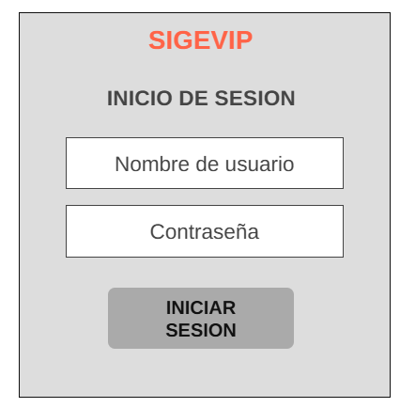
- Menú principal (según permisos)
  - Objetivo: Mostrar las secciones disponibles según el tipo de usuario que ingresó.
  - Flujo: Cada botón lleva a una sección diferente del sistema. El menú varía según el rol del usuario.
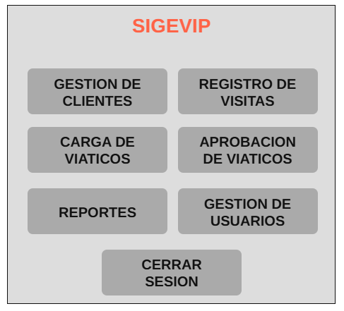
- Gestión de clientes
  - Objetivo: Registrar y mantener actualizada la información de los clientes.
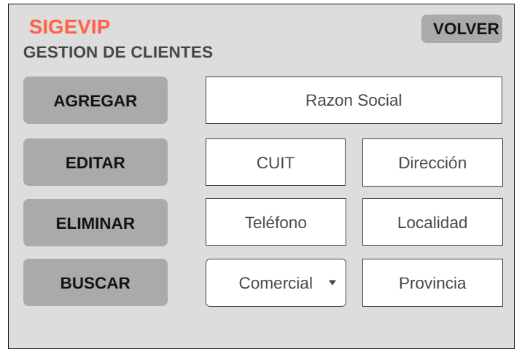
- Registro de visitas
  - Objetivo: Permitir a los usuarios con rol comercial o gerente registrar visitas ya realizadas a clientes, detallando fecha y observaciones.
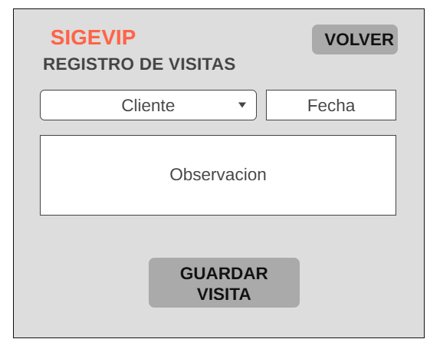
- Carga de viáticos
  - Objetivo: Permite a un usuario comercial (o administrativo en nombre de un comercial) registrar gastos asociados a una visita. Cada viático queda asociado a un viaje específico y aparece en estado EnRendicion hasta que lo revise el administrador.
  - Selección de visita asociada
  - Tipo de gasto
  - Monto
  - Descripción
  - Estado (pendiente, aprobado)
- Aprobación de viáticos
  - Objetivo: Permite al Administrador General revisar y aprobar o rechazar los viáticos cargados por los comerciales. Se registra el nombre del aprobador y se actualiza el estado.
  - Tabla de viáticos pendientes, con detalles
  - Aprobar / Rechazar
- Reportes
  - Objetivo: Consultar la información del sistema para toma de decisiones. No permite editar ni aprobar nada. Los usuarios pueden ver visitas realizadas, viáticos cargados y realizar filtros por cliente, comercial o fechas.
Especificación de requerimientos funcionales

1. Gestión de usuarios
- RF01: El sistema deberá permitir iniciar sesión con usuario y contraseña.
- RF02: El sistema deberá validar las credenciales y habilitar las funcionalidades según los permisos asignados al usuario.
- RF03: El administrador podrá dar de alta, baja y modificar usuarios.
- RF04: El sistema deberá permitir asignar uno o más grupos a cada usuario para definir sus permisos.

2. Gestión de clientes
- RF05: El sistema deberá permitir registrar nuevos clientes.
- RF06: El sistema deberá permitir modificar datos de clientes existentes.
- RF07: El sistema deberá permitir activar o desactivar clientes.
- RF08: El sistema deberá mostrar un listado filtrable de clientes..

3. Gestión de viajes
- RF09: El sistema deberá permitir consultar un historial de visitas por cliente o comercial.
- RF10: El sistema deberá permitir asignar uno o más participantes al viaje.
- RF11: El sistema deberá permitir registrar un monto anticipado para el viaje.
- RF12: El sistema deberá permitir modificar un viaje únicamente si se encuentra en estado Abierto..
- RF13: El sistema deberá permitir cancelar un viaje en estado Abierto o En Rendición.
- RF14: El sistema deberá calcular automáticamente el total gastado y el saldo pendiente del viaje.

4. Registro de Visitas
- RF15: El sistema deberá permitir registrar visitas asociadas a un viaje en estado Abierto.
- RF16: Cada visita deberá registrar fecha, observación y localidad del encuentro.
- RF17: El sistema deberá permitir asociar uno o más clientes a cada visita.
- RF18: El sistema deberá permitir consultar el historial de visitas por cliente, por viaje o por rango de fechas.
- RF19: No se permitirá registrar visitas sin un viaje previamente creado.

5. Gestión de Viáticos
- RF20: El sistema deberá permitir cargar viáticos asociados exclusivamente a un viaje en estado Abierto.
- RF21: Cada viático deberá registrar fecha, categoría de gasto, monto, descripción y método de pago.
- RF22: El sistema deberá permitir indicar la persona que realizó el pago cuando el gasto sea personal.
- RF23: El sistema deberá permitir adjuntar información de comprobante al viático.
- RF24: El sistema deberá permitir que el usuario administrativo cargue viáticos en nombre de un comercial.
- RF25: No se permitirá modificar viáticos cuando el viaje se encuentre en estado En Rendición o Aprobado.

6. Rendición y Aprobación de Viajes
- RF26: El sistema deberá permitir enviar un viaje a rendición, cambiando su estado de Abierto a En Rendición.
- RF27: El sistema deberá impedir modificaciones en viajes que se encuentren en estado En Rendición.
- RF28: El sistema deberá permitir al Gerente revisar el detalle completo del viaje y sus viáticos.
- RF29: El Gerente podrá excluir viáticos incorrectos antes de aprobar la rendición.
- RF30: El sistema deberá permitir aprobar el viaje completo, cambiando su estado a Aprobado.
- RF31: El sistema deberá registrar la acción de aprobación junto al usuario que la realizó.
- RF32: El sistema deberá calcular automáticamente el saldo final del viaje al momento de su aprobación.

7. Visualización y Reportes
- RF33: El sistema deberá permitir consultar viajes por estado, fecha o participante.
- RF34: El sistema deberá permitir consultar viáticos por rango de fechas o categoría.
- RF35: El sistema deberá permitir consultar visitas por cliente.
- RF36: Los resultados deberán mostrarse en formato tabular dentro del sistema.

7. Seguridad y control de acceso
- RF37: El sistema deberá impedir el acceso a funcionalidades no autorizadas según los permisos del usuario.
- RF38: El sistema deberá ocultar en el menú principal las opciones no habilitadas para el usuario.
- RF39: El sistema deberá aplicar control de acceso basado en grupos y permisos.

8. Persistencia
- RF40: Todos los datos deberán almacenarse en una base de datos local.
- RF41: El sistema deberá mantener consistencia referencial entre viajes, visitas, viáticos y clientes.
- RF42: El sistema deberá registrar acciones relevantes mediante un mecanismo de auditoría.

- ITERACIONES DEL PROYECTO:
- Basadas en los requerimientos.
- Cada iteración se centra en requerimientos "core" y entrega una versión ejecutable.
Debe incluir:
- Descripción de procesos de negocio
- Diagramas:
a. Diagrama de actividad
b. Diagrama de transición de estados (si aplica, con reglas de negocio en notas)
Artefactos para el requerimiento core:
- Especificación del requerimiento
- Guion de interfaz de usuario (prototipos)
- Análisis de requisitos:
3.1 Modelo de casos de uso
3.1.1 Diagramas de casos de uso (con extensiones/inclusiones)
3.1.2 Especificación detallada
3.2 Modelo de dominio
3.2.1 Diagrama conceptual del dominio del problema
- Análisis del diseño preliminar:
4.1.1 Diagramas de robustez (opcional ICONIX)
4.1.2 Diagrama de dominio actualizado (con atributos, relaciones y multiplicidad)

1: GESTIÓN DE USUARIOS Y ACCESO

Descripción del proceso de negocio
Esta funcionalidad habilita el acceso controlado al sistema mediante inicio de sesión con usuario y contraseña. Cada usuario pertenece a uno o mas grupos que determinan los permisos disponibles dentro del sistema (comercial, administrativo, administrador general, gerente comercial). El proceso de autenticación valida las credenciales ingresadas y redirige al usuario al menú principal donde tendrá habilitadas solamente las funcionalidades correspondientes según los permisos asignados. De esta manera se garantiza que cada perfil acceda únicamente a las operaciones que le competen dentro del flujo de gestión de viajes y viáticos.

2: GESTIÓN DE CLIENTES

Descripción del proceso de negocio
Permite registrar y actualizar los datos principales de cada cliente: razón social, CUIT, teléfono, localidad y provincia. Los usuarios con permisos podrán dar de alta y modificar la información de los clientes, como así también desactivarlos. Esta base de datos alimenta el resto de los módulos del sistema.
3: REGISTRO DE VIAJES Y VISITAS(ITERACIÓN DESARROLLADA)

Descripción del proceso de negocio
Esta iteración se centra en la funcionalidad estructural del sistema: el registro de viajes comerciales realizados por uno o más participantes de la empresa. Un usuario con permisos puede crear un viaje indicando fecha de inicio, fecha de fin, descripción y tipo de viaje (desplazamiento, encuentro en oficina, o evento/feria agrocomercial). A cada viaje se le asignan los empleados participantes. Una vez creado el viaje en estado Abierto, se pueden registrar visitas realizadas dentro del mismo. Cada visita incluye fecha, localidad del encuentro, observaciones y una lista de clientes involucrados. No se permite registrar visitas sin un viaje previamente creado. Esta información constituye la base para el control de actividad comercial y para la posterior rendición de viáticos asociados al viaje.

4: REGISTRO DE VIÁTICOS (ITERACION DESARROLLADA)

Descripción del proceso de negocio
Permite registrar los gastos asociados a un viaje previamente creado y que se encuentre en estado Abierto. Los viáticos pueden ser cargados por un comercial o por un usuario administrativo en su nombre. Cada viático registra fecha, categoría de gasto, monto, descripción, método de pago y, en caso de corresponder, la persona que realizó el pago cuando el gasto fue afrontado de manera personal. Los viáticos se asocian exclusivamente al viaje, no a visitas individuales. Una vez completada la carga de gastos, el viaje puede enviarse a rendición, cambiando su estado a En Rendición y bloqueando la posibilidad de realizar modificaciones adicionales.

5: APROBACIÓN DE VIÁTICOS

Descripción del proceso de negocio
El gerente accede al listado de viajes en estado En Rendición. Puede revisar el detalle completo del viaje, incluyendo participantes, visitas registradas y viáticos asociados. En caso de detectar inconsistencias, podrá eliminar viáticos antes de la aprobación. Una vez validada la información, aprueba el viaje completo, lo que actualiza su estado a Aprobado. Al momento de la aprobación, el sistema calcula automáticamente el saldo final resultante de la diferencia entre el monto anticipado y el total gastado. Si corresponde un reintegro o una devolución, el sistema informa el resultado, dejando la liquidación económica fuera del alcance operativo del sistema.

6: VISUALIZACIÓN DE REPORTES

Descripción del proceso de negocio
El gerente comercial y el administrador general pueden acceder a listados filtrados de visitas y gastos. El objetivo de esta funcionalidad es obtener información consolidada para tomar decisiones, sin modificar ni aprobar registros. Se podrán ver reportes por cliente, por comercial o por rango de fechas, permitiendo analizar la actividad comercial y el control de gastos de manera integral.

ITERACION DESARROLLADA: REGISTRO DE VIAJES

Procesos de negocio involucrados

Inicio de sesión del usuario administrativo, comercial o gerente.

Alta de viaje (con fechas, descripción, tipo de viaje y participantes).

Consulta de clientes previamente cargados.
- Registro de visitas efectivamente realizadas dentro de un viaje (con localidad y lista de clientes)

Consulta de historial de viajes y visitas

a. Diagrama de Actividad
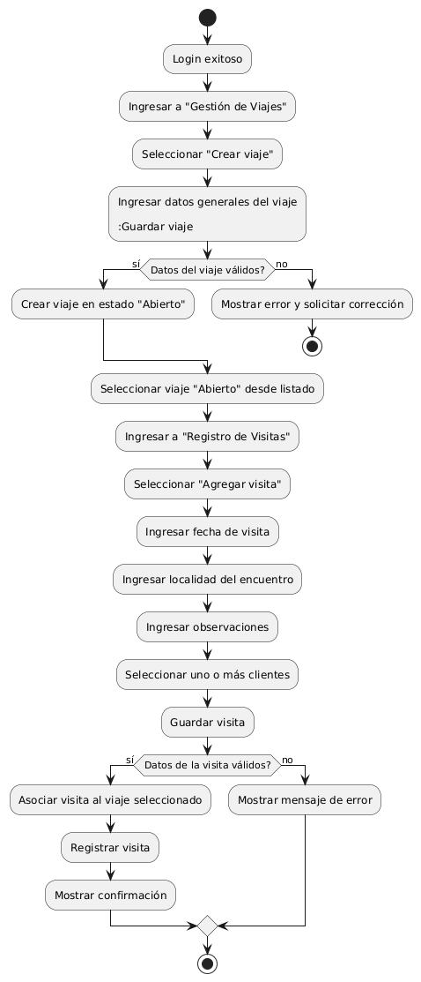

1. Especificación del requerimiento
- ID: RF15
- Nombre: Registrar viaje y visitas asociadas
- Actor principal: Comercial (o usuario con permisos)
- Actores secundarios: Sistema
- Precondición:
  - Usuario autenticado.
  - Existen clientes cargados para asociar a visitas.
- Postcondición:
  - El viaje queda registrado en estado Abierto.
  - Una o más visitas quedan registradas y asociadas al viaje.
- Flujo principal:
  - Acceder al módulo de Gestión de Viajes.
  - Registrar un nuevo viaje con sus datos generales.
  - Guardar el viaje (queda en estado Abierto).
  - Seleccionar el viaje desde el listado de viajes abiertos.
  - Acceder al módulo de Registro de Visitas.
  - Registrar una visita indicando fecha, localidad del encuentro, observación y uno o más clientes.
  - Guardar la visita (queda asociada al viaje).
  - El sistema confirma el registro.
- Validaciones (mínimas):
  - No se permite registrar visitas sin un viaje previamente creado.
  - La fecha de visita no puede ser posterior al día actual.
  - Debe seleccionarse al menos un participante
  - Debe seleccionarse al menos un cliente.
  - La localidad del encuentro es obligatoria.
  - El viaje debe estar en estado Abierto para permitir nuevas visitas.
2. Guión de interfaz de usuario
Pantalla: Gestión de Viajes
- Objetivo: Crear y consultar viajes.
- Secciones principales:
  - Listado de viajes (filtrable por fecha/estado/participante).
  - Botón: “Crear viaje”
  - Botón: “Ver detalle”
  - Botón: “Registrar visitas” (habilitado solo si el viaje está Abierto)
- Formulario Crear Viaje – Campos:
  - Fecha inicio
  - Fecha fin
  - Descripción (ej. “Expoagro 2026”)
  - Tipo de viaje: Desplazamiento / En Oficina / Evento-Feria
  - Participantes (selección desde empleados precargados)
  - Monto anticipado (opcional)
- Mensajes:
  - Éxito: “Viaje creado en estado Abierto.”
  - Error: “Complete los campos obligatorios.”Campos:
Pantalla: Registro de Visitas (dentro de un viaje seleccionado)
- Objetivo: Registrar visitas asociadas al viaje.
- Campos:
  - Fecha de visita (selector)
  - Localidad del encuentro (texto)
  - Observaciones (texto)
  - Clientes (selección múltiple)
- Botones:
  - “Guardar visita”
  - “Cancelar”
- Mensajes:
  - Éxito: “Visita registrada correctamente.”
  - Error: “Verifique los campos obligatorios y que el viaje esté Abierto.”Botón: "Guardar visita"

3. Análisis de Requisitos
3.1 Modelo de Casos de uso
Nota: este diagrama solo cubre la iteración de Viajes + Visitas (no incluye la parte de viáticos)
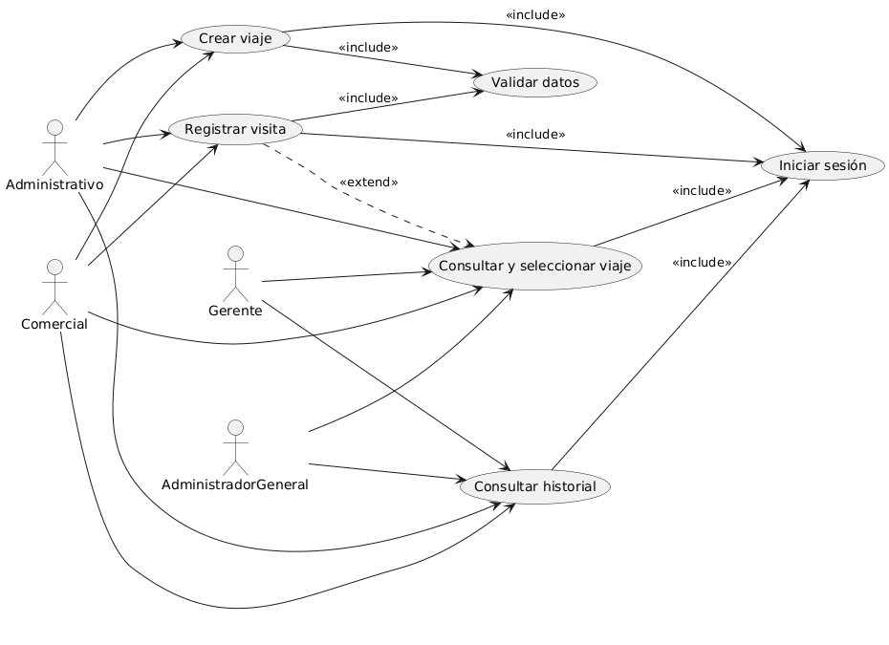
3.1.1. Diagramas de caso de uso
3.1.2 Especificación de Caso de Uso CU02 - Registrar Visita a Cliente *dentro de Viaje(
- Nombre: CU02 – Registrar visita a cliente (dentro de un viaje)
- Actor principal: Comercial / Administrativo
- Actores secundarios: Sistema
- Objetivo: Registrar una visita realizada dentro de un viaje previamente creado, asociando uno o más clientes
- Precondición:
  - Usuario autenticado
  - Existe al menos un cliente cargado en el sistema
  - Existe un viaje seleccionado y su estado es Abierto
  - El actor posee permisos para registrar visitas
- Postcondiciones
  - La visita queda registrada y asociada al viaje seleccionado.
  - La visita queda asociada a uno o más clientes.
- Flujo principal:
  - El usuario ingresa al sistema y accede al módulo Gestión de Viajes.
  - El usuario consulta y selecciona un viaje en estado Abierto.
  - El usuario ingresa a la opción Registrar visitas del viaje seleccionado.
  - El usuario selecciona Agregar visita.
  - El usuario completa los datos de la visita:
    - Fecha de la visita.
    - Localidad del encuentro.
    - Observación (opcional).
    - Selección de uno o más clientes.
  - El usuario presiona Guardar visita.
  - El sistema valida los datos:
    - El viaje seleccionado está en estado Abierto.
    - La fecha de la visita no es posterior al día actual.
    - La localidad del encuentro está informada.
    - Existe al menos un cliente seleccionado.
  - El sistema registra la visita asociada al viaje.
  - El sistema muestra mensaje de confirmación: “Visita registrada correctamente.”
- Flujos alternativos:
  - 7a. Viaje no Abierto
    - Si el viaje seleccionado no está en estado Abierto, el sistema bloquea la operación y muestra:
“No se pueden registrar visitas en este estado del viaje.”
  - 7b. Fecha futura
    - Si la fecha es posterior al día actual, el sistema muestra:
“La fecha de la visita no puede ser posterior al día actual.”
  - 7c. Localidad vacía
    - Si la localidad no fue informada, el sistema muestra:
“Debe ingresar la localidad del encuentro.”

  - 7d. Sin clientes seleccionados
    - Si no se selecciona ningún cliente, el sistema muestra:
“Debe seleccionar al menos un cliente.”
- Reglas de negocio:
  - No se permite registrar una visita sin un viaje previamente creado.
  - Solo se pueden registrar visitas en viajes en estado Abierto.
  - Una visita puede involucrar múltiples clientes.
  - La localidad del encuentro puede diferir del domicilio del cliente.
  - La observación es opcional, pero debe respetar un límite de longitud (definir máximo en implementación).
3.2. Modelo de Dominio
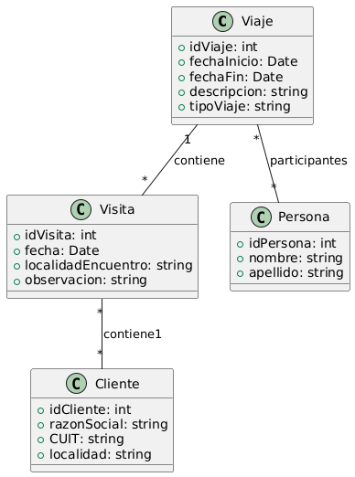
3.2.1. Diagrama Conceptual del dominio del problema
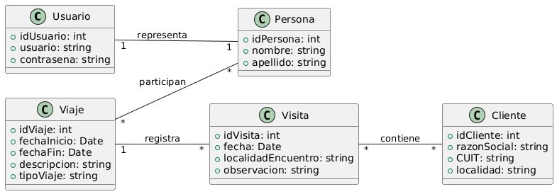

4. Analisis del diseño preliminar
4.1.1. Diagrama de Robustez
4.1.1.1 Crear Viaje
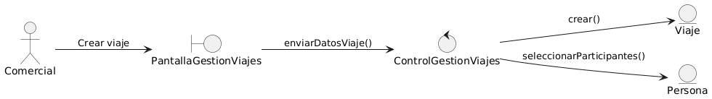

4.1.1.2 Registro Visita en Viaje
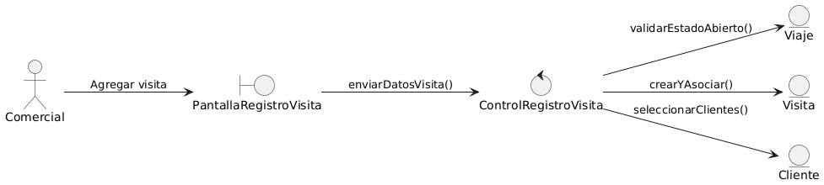

4.1.2. Diagrama de Dominio
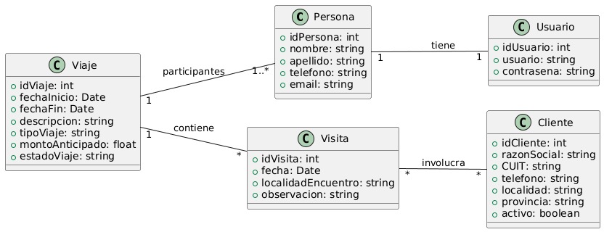
5. Diseño detallado
5.1. Diagrama de Secuencias

La arquitectura adoptada para el desarrollo del sistema SIGEVIP se basa en el modelo MVC (Modelo – Vista – Controladora), permitiendo una separación clara de responsabilidades. Este enfoque facilita el mantenimiento del sistema, su evolución por iteraciones y la reutilización de componentes, manteniendo la lógica de negocio desacoplada de la interfaz gráfica y de la persistencia.
En los casos de uso de la Iteración 1 (“Crear viaje” y “Registrar visita dentro de un viaje”), se identifican las siguientes capas:
- Actor externo: El actor Usuario (Comercial / Administrativo) representa al usuario del sistema que inicia las acciones relacionadas con la gestión de viajes y el registro de visitas. El gerente y el administrador general intervienen en consultas e historial, pero no crean viajes ni registran visitas en esta iteración.
- Vista: Las clases PantallaGestionViajes y PantallaRegistroVisitas representan la interfaz gráfica con la cual el usuario interactúa. Desde estas pantallas se cargan los datos generales del viaje (fechas, descripción, tipo de viaje y participantes) y, una vez seleccionado un viaje en estado Abierto, se registran visitas indicando fecha, localidad del encuentro, observación y selección de uno o más clientes asociados.
- Controladora: Las clases ControlGestionViajes y ControlRegistroVisita representan la lógica de aplicación. Son responsables de recibir los datos ingresados por el usuario, aplicar validaciones (por ejemplo: participantes obligatorios en el viaje, fecha no futura en visitas, selección mínima de clientes, y estado Abierto del viaje para permitir registrar visitas) y coordinar la creación y asociación de objetos del dominio.
- Modelo: Las clases Viaje, Visita, Cliente y Persona forman parte del dominio del problema. Viaje representa el contexto organizador de la actividad comercial y contiene una lista de visitas y participantes. Visita representa un encuentro concreto dentro del viaje, pudiendo involucrar múltiples clientes. Cliente representa la entidad externa visitada, con su información registrada previamente. Persona representa empleados internos y permite modelar la participación en los viajes. Las asociaciones Viaje–Visita, Viaje–Persona y Visita–Cliente reflejan la estructura definida para garantizar coherencia entre iteraciones y habilitar posteriormente la rendición de viáticos asociada al viaje.

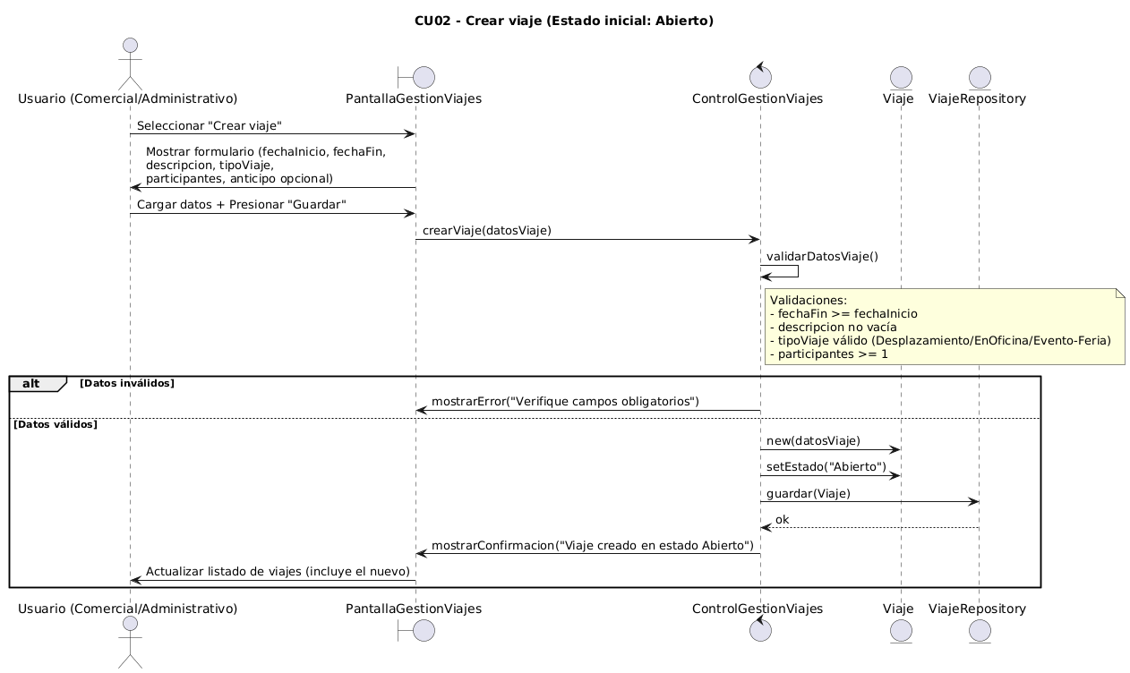
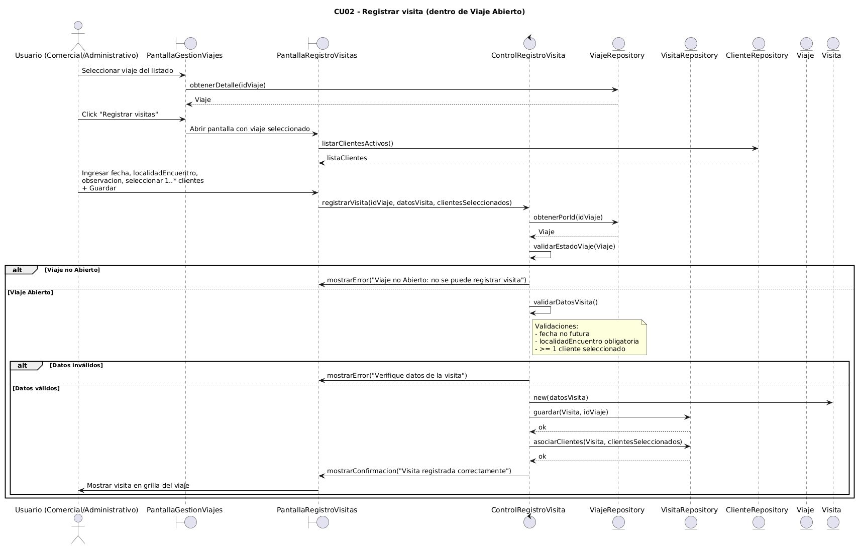
5.2. Diagrama de Clases
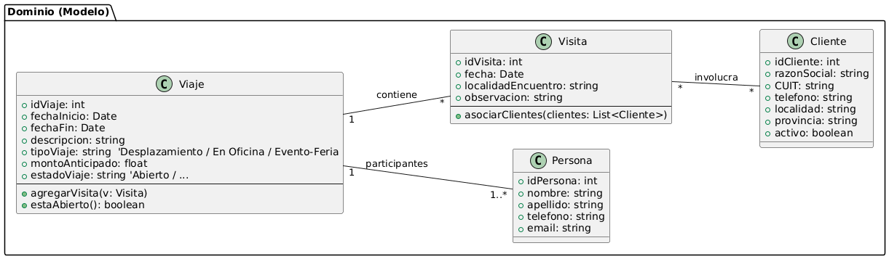
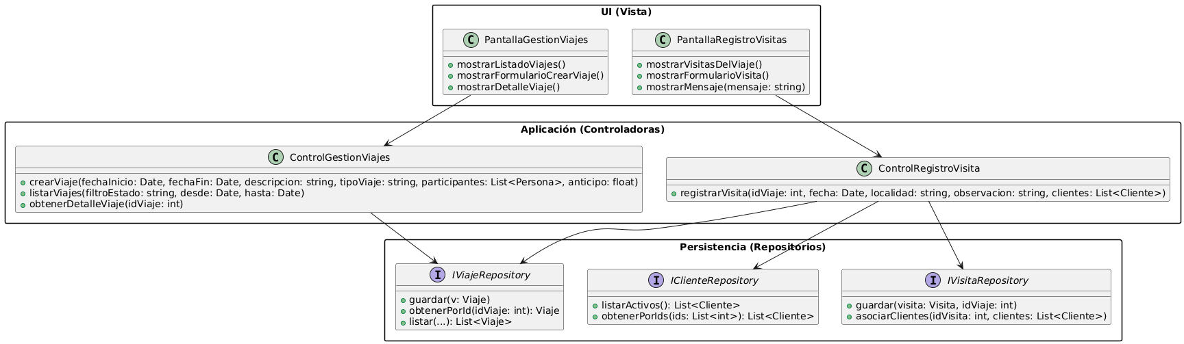
5. Diagrama de Entidad-Relación

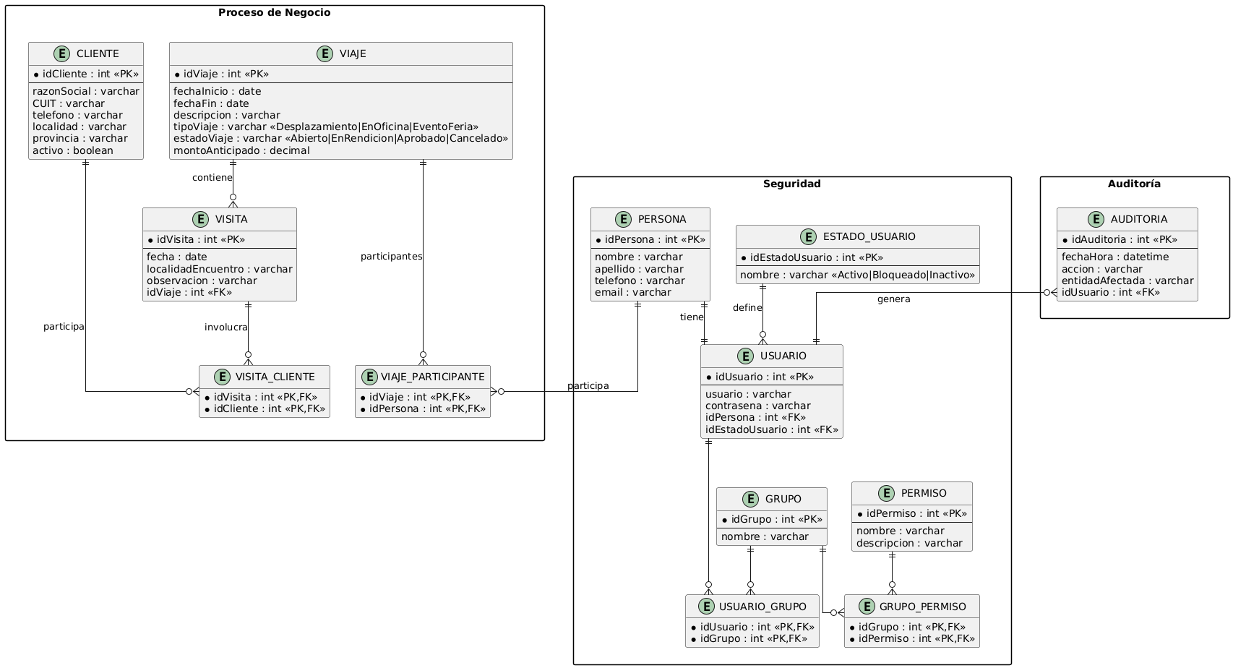
MODELO DE DOMINIO ACTUALIZADO
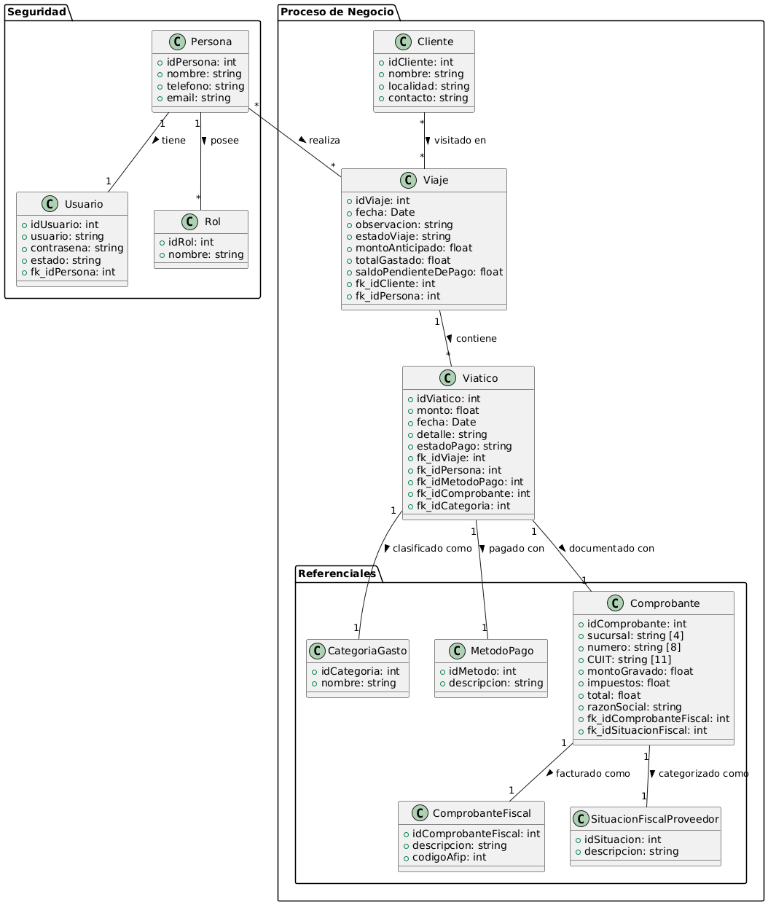
ITERACIÓN DESARROLLADA: CARGA Y RENDICIÓN DE VIÁTICOS

Procesos de negocio involucrados
- Inicio de sesión del usuario administrativo (carga y envío) y del gerente (revisión y aprobación).
- Consulta y selección de viajes previamente registrados.
- Carga o actualización del anticipo (monto único por viaje, editable hasta antes de aprobar).
- Registro de viáticos asociados al viaje:
  - categoría, método de pago, monto total, comprobante (o justificación si no existe)
  - pagadoPor obligatorio para Pago personal y Tarjeta corporativa
- Envío del viaje a rendición (cambio de estado Abierto → EnRendición) y bloqueo de edición general.
- Revisión por parte del gerente:
  - visualización integral del viaje (datos, participantes, visitas, observaciones y viáticos)
  - exclusión de viáticos incorrectos mediante baja lógica (con motivo, fecha/hora y usuario), reversible mientras esté EnRendición
  - ajuste del anticipo si corresponde
- Aprobación del viaje completo (cambio de estado EnRendición → Aprobado) registrando auditoría.
- Cálculo e información del saldo final del viaje:
saldo = totalGastadoVigente - montoAnticipado
  - Interpretación UI: saldo > 0 = devolver a la empresa, saldo < 0 = empresa paga reintegro.

a. Diagrama de Actividad
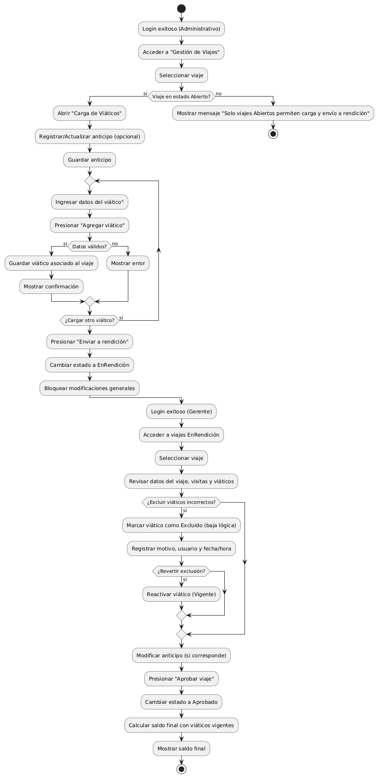

1. Especificación del requerimiento
- ID: RF20
- Nombre: Cargar viáticos, enviar a rendición y aprobar viaje.
- Actor: Administrativo (carga + envío), Gerente (revisión + aprobación)
- Precondición:
  - Usuario autenticado
  - Existe al menos un viaje registrado.
  - Para cargar viáticos, el viaje debe estar en estado Abierto.
- Postcondición:
  - Se registran 0 o más viáticos asociados al viaje seleccionado.
  - El viaje cambia de estado Abierto → EnRendicion al enviarse a rendición.
  - El gerente puede excluir viáticos (baja lógica) y aprobar el viaje completo.
  - El viaje cambia a Aprobado y el sistema calcula saldo final usando solo viáticos Vigentes.
- Flujo principal:
  - El administrativo accede a Gestión de Viajes.
  - Seleccionar un viaje en estado Abierto.
  - (Opcional) Registrar o actualizar el monto anticipado del viaje.
  - Acceder a la sección de carga de viáticos del viaje.
  - Cargar un viático indicando:
    - Fecha del gasto
    - Categoría
    - Método de pago
    - Persona que pagó (solo si el método indica pago personal o tarjeta corporativa)
    - Monto
    - Detalle
    - Datos del comprobante (tipo, número, CUIT, razón social, situación fiscal)
  - Presionar “Agregar viático”.
  - Repetir la carga por cada gasto adicional.
  - Presionar “Enviar a rendición”.
  - El sistema cambia el estado del viaje a EnRendicion y bloquea modificaciones.
  - El gerente revisa el viaje completo (visitas y viáticos).
  - (Opcional) El gerente elimina viáticos incorrectos indicando motivo.
  - El gerente aprueba el viaje completo.
  - El sistema cambia el estado a Aprobado, registra auditor y muestra el saldo final.
- Validaciones mínimas:
  - No se permite cargar viáticos si el viaje no está en estado Abierto.
  - Si no hay comprobante, el detalle/justificación es obligatorio.
  - Campos obligatorios del viático: fecha, categoría, método de pago, monto.
  - pagadoPor es obligatorio si métodoPago = PagoPersonal o TarjetaCorporativa.
  - Total gastado se calcula solo con viáticos Vigentes (no Excluidos).
2. Guión de interfaz de usuario
Pantalla: Detalle de Viaje (Administrativo – estado Abierto)
- Objetivo: Cargar viáticos y enviar a rendición
  - Datos del viaje (fechas, descripción, tipo, participantes, estado).
  - Anticipo: campo numérico + botón “Guardar anticipo”.
  - Tabla de viáticos del viaje.
  - Acciones:
    - “Agregar viático”
    - “Modificar viático” (solo Abierto)
    - “Eliminar viático” (solo Abierto)
    - “Enviar a rendición”
  - Mensajes:
    - “Viaje enviado a rendición (EnRendición). Edición bloqueada.”Campos de selección/búsqueda:
Ventana: Agregar/Modificar Viático
- Objetivo: Registrar o editar un viático asociado al viaje seleccionado (solo si estado Abierto).
- Seccion 1: Datos del Gasto
  - Fecha (selector)
  - Categoría (lista fija)
  - Método de pago (lista fija)
  - Pagado por (obligatorio si PagoPersonal o TarjetaCorporativa)
  - Detalle (obligatorio si no hay comprobante)
  - Monto

- Seccion 2: Datos del comprobante
  - Tipo de comprobante (lista con código AFIP)
  - CUIT del proveedor
  - Razón social del proveedor
  - Situación fiscal del proveedor (lista fija)
  - Sucursal (4 dígitos)
  - Número (8 dígitos)
- Seccion 3: Importe
  - Monto gravado (numérico)
  - Monto de impuestos (numérico)
  - Total (autocalculado = gravado + impuestos)
- Botones:
  - Guardar viático
  - Guardar viático y agregar nuevo
  - Finalizar rendición
  - Cancelar
- Mensajes:
  - Éxito: “Viático guardado correctamente.”
  - Éxito (continuar): “Viático guardado. Puede cargar el siguiente.”
  - Error validación: “Complete los campos obligatorios.”
  - Error pago: “Debe indicar ‘Pagado por’ para Pago personal o Tarjeta corporativa.”
  - Error comprobante: “Si no hay comprobante, debe justificar el gasto en el detalle.
Ventana: Revisión y Aprobación de Viaje (Gerente – EnRendición)
- Objetivo: Revisar el viaje completo y aprobarlo. El gerente no valida datos fiscales finos, solo controla coherencia de gastos y actividad.
- Listado de viajes EnRendición (panel izquierdo o superior)
  - Filtros: fecha, participante, tipo de viaje
  - Tabla: idViaje, descripción, fechas, participantes, total (estimado), estado
- Detalle del viaje seleccionado (panel principal)
- Seccion 1: Resumen del viaje
  - Descripción
  - Tipo de viaje
  - Fechas
  - Participantes
  - Anticipo (editable por gerente antes de aprobar)
  - Total gastado (solo viáticos vigentes)
  - Saldo final (calculado)
- Sección 2: Visitas y actividad (obligatorio mostrar)
  - Lista de visitas con: fecha, localidad, observación
  - Lista de clientes por visita (resumen)
- Sección C: Viáticos (control operativo, no fiscal)
  - Tabla con columnas:
    - Fecha
    - Categoría
    - Método de pago
    - Pagado por
    - Total
    - Estado (Vigente / Excluido)
    - Detalle breve
    - Indicador “Con comprobante / Sin comprobante”
  - Nota: el gerente no ve datos fiscales del comprobante (esa validación es responsabilidad del administrativo al cargar el comprobante)
- Acciones disponibles
  - “Excluir viático” (solo si estado EnRendición)
    - solicita motivo obligatorio
  - “Revertir exclusión”
  - Aprobar viaje”
  - “Cancelar viaje” (solo si no hay visitas; requiere motivo)
- Mensajes
  - Al excluir: “Viático excluido. No será considerado en el cálculo.”
  - Al revertir: “Exclusión revertida. El viático vuelve a estar vigente.”
  - Error cancelar: “No se puede cancelar: el viaje contiene visitas registradas.”
  - Al aprobar: “Viaje aprobado. Saldo final: $XXX.”
  - Al aprobar sin viáticos: “Viaje aprobado sin viáticos registrados. Saldo final: $XXX.”
3. Análisis de Requisitos
3.1 Modelo de Casos de uso
3.1.1. Diagramas de caso de uso
- Precondición general de todos los CU: usuario autenticado.
- Validaciones se detallan en la especificación del caso de uso.
3.1.1.1 Administrativo/Comercial (carga y envío)
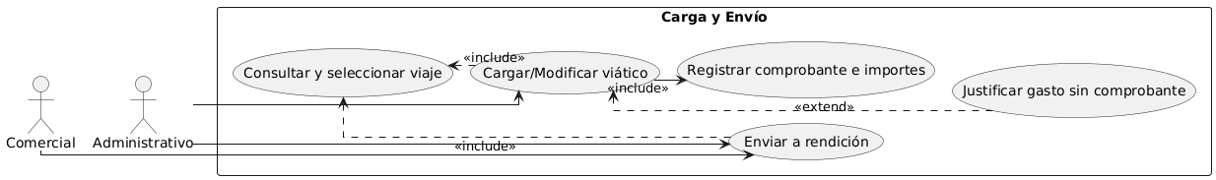
3.1.1.2 Administrativo/Comercial (carga y envío)
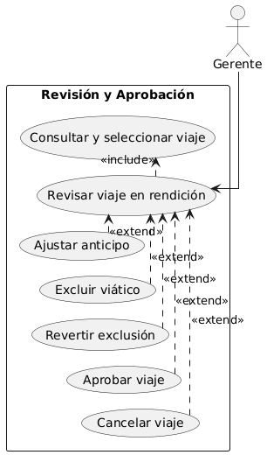
3.1.2.1 Especificación de Caso de Uso Cargar y rendir viáticos
- Nombre: CU – Cargar y rendir viáticos de un viaje
- Actor principal: Usuario Administrativo
- Actores secundarios: Sistema
- Descripción: Este caso de uso permite registrar los viáticos asociados a un viaje comercial ya registrado y en estado Abierto. El usuario carga cada gasto con su comprobante correspondiente y finaliza la rendición. El sistema valida los datos, calcula el saldo y cambia el estado del viaje a EnRendicion.
- Precondición:
  - Usuario autenticado
  - Existe al menos un viaje registrado.
  - El viaje seleccionado se encuentra en estado Abierto.
  - El usuario posee permisos de Administrativo para cargar viáticos y enviar a rendición
- Postcondición:
  - Los viáticos quedan registrados asociados al viaje (estado de viático: Vigente).
  - El anticipo queda registrado/actualizado (monto único por viaje, editable hasta aprobación).
  - El viaje cambia de estado Abierto → EnRendición.
  - Se registra auditoría del cambio de estado (usuario y fecha/hora).
  - Se calcula y muestra el saldo preliminar (informativo).
- Flujo principal:
  - El Administrativo accede al módulo Gestión de Viajes.
  - El sistema muestra el listado de viajes.
  - El Administrativo selecciona un viaje en estado Abierto.
  - El sistema muestra el detalle del viaje (incluye visitas y viáticos actuales).
  - (Opcional) El Administrativo ingresa o modifica el monto anticipado del viaje y presiona “Guardar anticipo”.
  - El Administrativo selecciona “Agregar viático”.
  - El sistema muestra la ventana de carga de viático.
  - El Administrativo completa los datos del gasto:
    - Fecha
    - Categoría (catálogo fijo)
    - Método de pago (catálogo fijo)
    - Pagado por (obligatorio si método = Pago personal o Tarjeta corporativa)
    - Monto gravado
    - Monto impuestos
    - Total (autocalculado)
  - El Administrativo completa los datos del comprobante si existe:
    - Tipo de comprobante (código AFIP)
    - CUIT proveedor
    - Razón social proveedor
    - Situación fiscal proveedor (catálogo fijo)
    - Sucursal y número del comprobante
  - Si no existe comprobante, el Administrativo completa el campo “Detalle/Justificación” (obligatorio).
  - Presiona “Guardar viático”.
  - El sistema valida los datos y registra el viático como Vigente asociado al viaje.
  - El sistema muestra mensaje “Viático guardado correctamente”.
  - El Administrativo repite los pasos 6 a 13 por cada viático adicional (0..n).
  - El Administrativo presiona “Enviar a rendición”.
  - El sistema valida que el viaje esté Abierto y cambia el estado a EnRendición.
  - El sistema registra auditoría (usuario y fecha/hora).
  - El sistema recalcula total gastado (solo viáticos vigentes) y muestra saldo preliminar.
- Flujos alternativos:
  - 3a. Si el viaje no está Abierto, el sistema bloquea la operación y muestra:
  - “No se pueden cargar viáticos ni enviar a rendición en este estado.”
  - 5a. Si no se entrega anticipo, o si el monto anticipado registrado coincide con lo entregado, el sistema continúa sin modificar el valor del Monto del Anticipo.
  - 8a. Si falta completar algún campo obligatorio, el sistema muestra un mensaje de error y no permite continuar hasta corregirlo.
  - 8b. si método = Pago personal o Tarjeta corporativa y no se indicó Pagado por, el sistema muestra: “Debe indicar Pagado por para el método seleccionado.”
  - 9a. Si el sistema detecta que el CUIT es inválido, solicita revisarlo
  - 10a. Si no hay comprobante y el detalle/justificación está vacío, el sistema muestra: “Debe justificar el gasto cuando no existe comprobante.”
  - 15a. Si el administrativo no carga ningún viatico, el flujo continúa normalmente. El viaje pasa a EnRendición con total gastado = 0 y saldo preliminar en función del anticipo.
- Reglas de negocio:
  - Los viáticos se asocian exclusivamente al viaje (no a visitas).
  - Se permite enviar a rendición con 0 viáticos.
  - El anticipo es único por viaje (si hay más anticipos se actualiza el mismo campo).
  - Total gastado se calcula con viáticos Vigentes.
  - En EnRendición no se permite carga/modificación de viáticos por el administrativo (solo revisión por gerente).
  - saldo = totalGastadoVigente - montoAnticipado. Interpretación UI:
    - saldo > 0 → devolver a la empresa
    - saldo < 0 → empresa paga reintegro
  - No se pueden registrar viáticos sin viaje.
  - Solo usuarios administrativos pueden modificar viaticos.
  - Una vez en estado EnRendicion, ya no se pueden modificar viáticos.
  - Los datos del comprobante deben respetar formato AFIP.
- Observación
  - La aprobación del viaje (EnRendición → Aprobado), la exclusión de viáticos y la cancelación se documentan en casos de uso específicos del Gerente.
3.1.2.2 Especificación de Caso de Uso Cargar y rendir viáticos
- Nombre: CU – Revisar y aprobar viaje en rendición
- Actor principal: Gerente
- Actores secundarios: Sistema
- Descripción: El gerente controla los viajes en estado EnRendicion y aprueba o rechaza viáticos. Luego aprueba el viaje. El sistema valida la información, registra usuario y fecha de aprobación, y cambia el estado del viaje a Aprobado.
- Precondición:
  - Usuario autenticado
  - Existe al menos un viaje en estado EnRendición.
  - El usuario posee permisos de Gerente para aprobar viajes.
- Postcondición:
  - Si se aprueba: el viaje queda en estado Aprobado, se registra auditoría y se muestra el saldo final.
  - Si se canceló: el viaje queda en estado Cancelado (final) con motivo y auditoría.
  - Si se excluyen viáticos: quedan Excluidos, con motivo y auditoría, y no se incluyen en cálculos.
- Flujo principal (Aprobación):
  - El Gerente accede al módulo “Revisión y aprobación”.
  - El sistema muestra el listado de viajes en estado EnRendición.
  - El Gerente selecciona un viaje.
  - El sistema muestra el detalle completo del viaje:
    - Datos generales del viaje (incluye anticipo editable).
    - Participantes.
    - Visitas registradas y observaciones.
    - Viáticos asociados (vista operativa).
    - Totales y saldo preliminar (solo viáticos vigentes).
  - El Gerente revisa la información.
  - (Opcional) El Gerente ajusta el anticipo y guarda el cambio.
  - (Opcional) El Gerente excluye viáticos incorrectos indicando motivo.
  - (Opcional) El Gerente revierte exclusiones si corresponde.
  - El Gerente presiona “Aprobar viaje”.
  - El sistema valida que el viaje continúe en estado EnRendición.
  - El sistema cambia el estado del viaje a Aprobado.
  - El sistema calcula el saldo final:
    - saldo = totalGastadoVigente - montoAnticipado
    - Interpretación UI:
      - saldo > 0 → devolver a la empresa
      - saldo < 0 → empresa paga reintegro
  - El sistema registra auditoría (usuario y fecha/hora).
  - El sistema muestra confirmación: “Viaje aprobado. Saldo final: $XXX”.
- Flujos alternativos:
  - 7a. El Gerente selecciona un viático Vigente,
    - Presiona “Expluir viático”.
    - El sistema solicita motivo obligatorio.
    - El Gerente ingresa el motivo y confirma.
    - El sistema marca el viático como Excluido, registra usuario y fecha/hora y recalcula totales/saldo preliminar.
  - 8a. El Gerente selecciona un viático Excluido.
    - Presiona “Revertir exclusión”.
    - El sistema cambia el estado del viático a Vigente, registra auditoría y recalcula totales/saldo.
  - 9a. El Gerente presiona “Cancelar viaje”.
    - El sistema solicita motivo obligatorio.
    - El sistema valida que el viaje no tenga visitas registradas.
    - Si cumple, cambia el estado a Cancelado, registra auditoría y muestra confirmación.
  - 9b. Si el viaje tiene visitas, el sistema bloquea y muestra: “No se puede cancelar: el viaje contiene visitas registradas.”
  - 10a. Si el viaje fue aprobado/cancelado en otro momento (o cambió de estado), el sistema bloquea y muestra: “No se puede aprobar: el viaje ya no se encuentra en rendición.”
- Reglas de negocio:
  - Solo el Gerente puede aprobar viajes.
  - Aprobación es del viaje completo (no se aprueban viáticos individualmente).
  - Excluir viático = baja lógica (no se elimina físicamente), requiere motivo y registra usuario/fecha-hora.
  - La exclusión es reversible mientras el viaje esté EnRendición.
  - Cancelar viaje en EnRendición solo se permite si el viaje no tiene visitas y requiere motivo.
  - Estados finales: Aprobado y Cancelado.
  - Se permite aprobar un viaje con 0 viáticos.
3.2. Modelo de Dominio
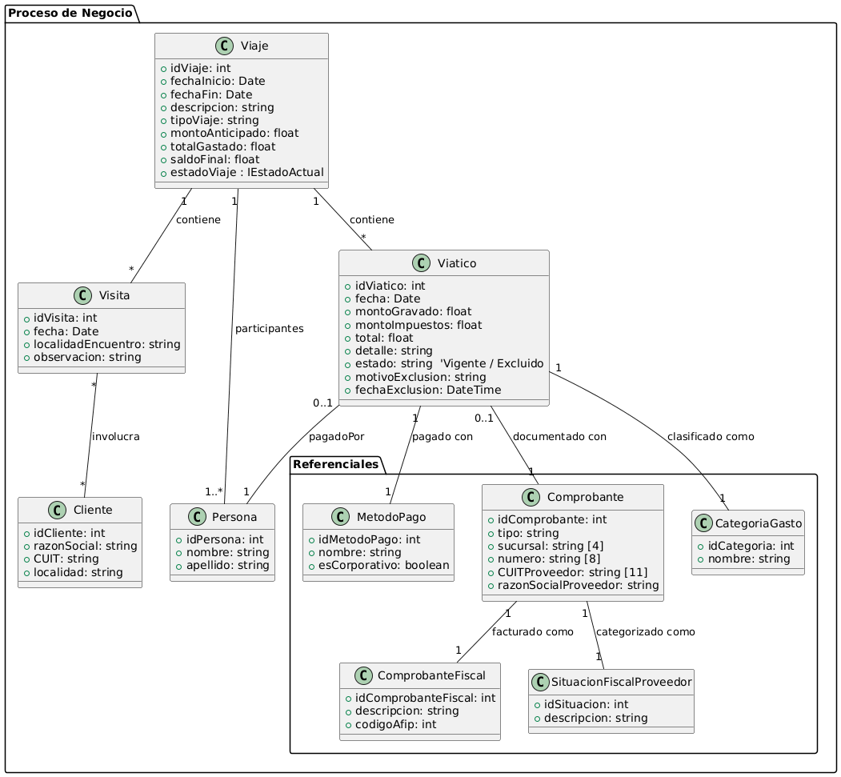
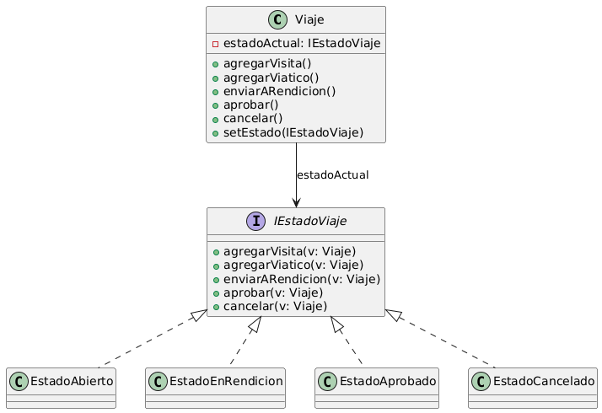
3.2.1. Diagrama Conceptual del dominio del problema
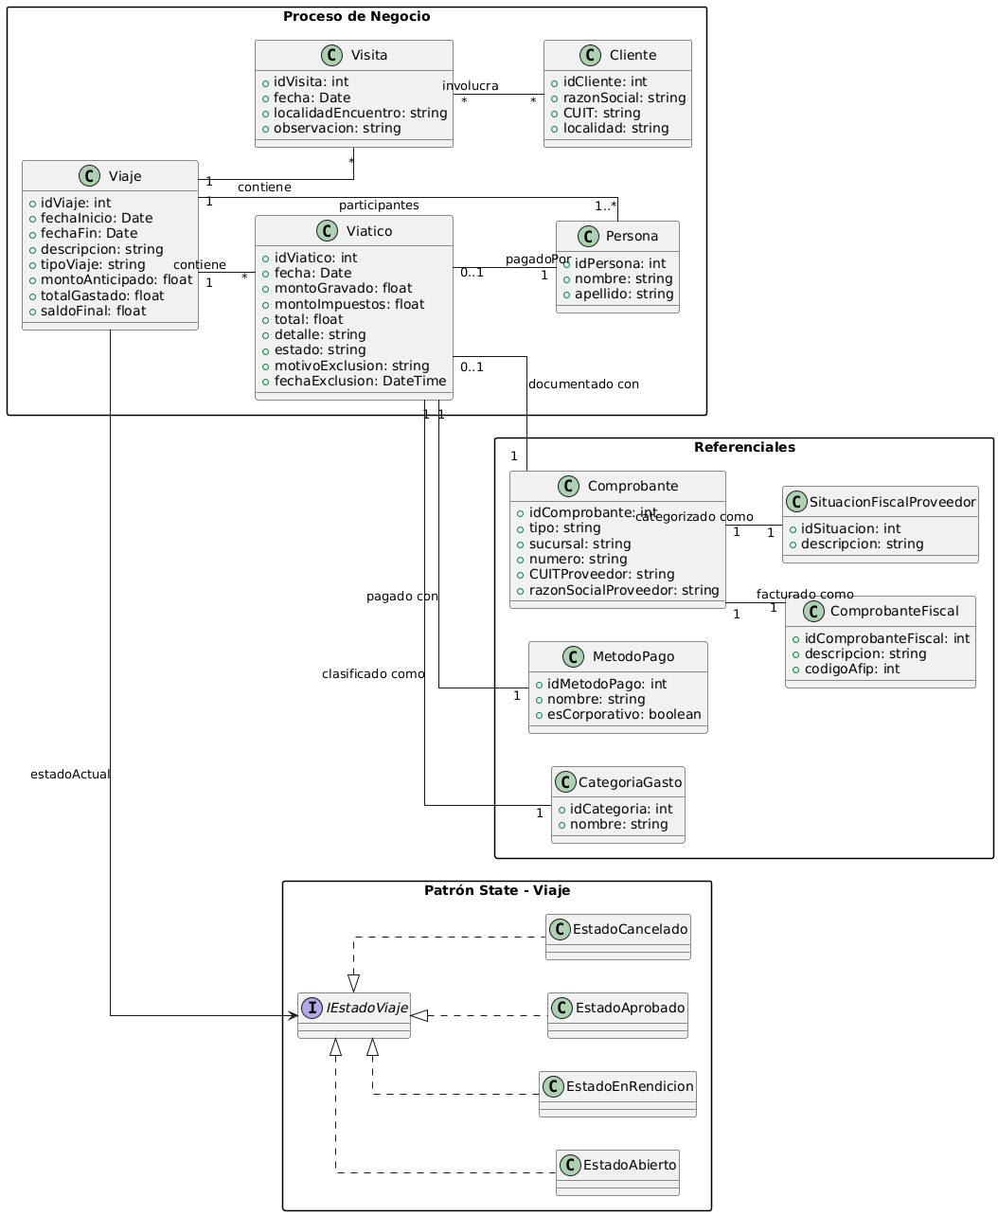

4. Analisis del diseño preliminar
4.1.1.1 Diagrama de Robustez Cargar / Modificar Viático

4.1.1.1 Diagrama de Robustez Cargar / Modificar Viático
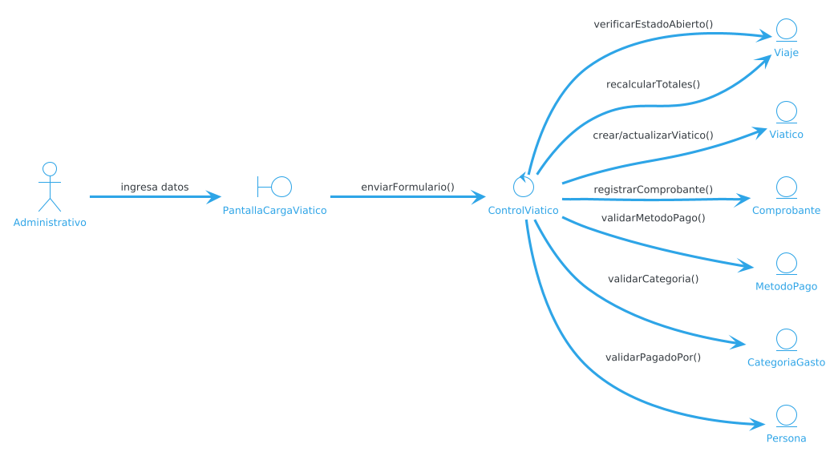
4.1.1.1 Diagrama de Robustez Enviar a Rendición
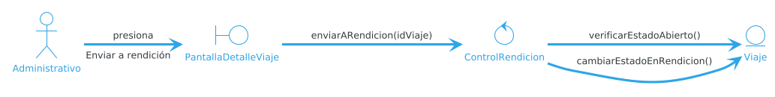
4.1.1.1 Diagrama de Robustez Aprobar / Excluir Viatico
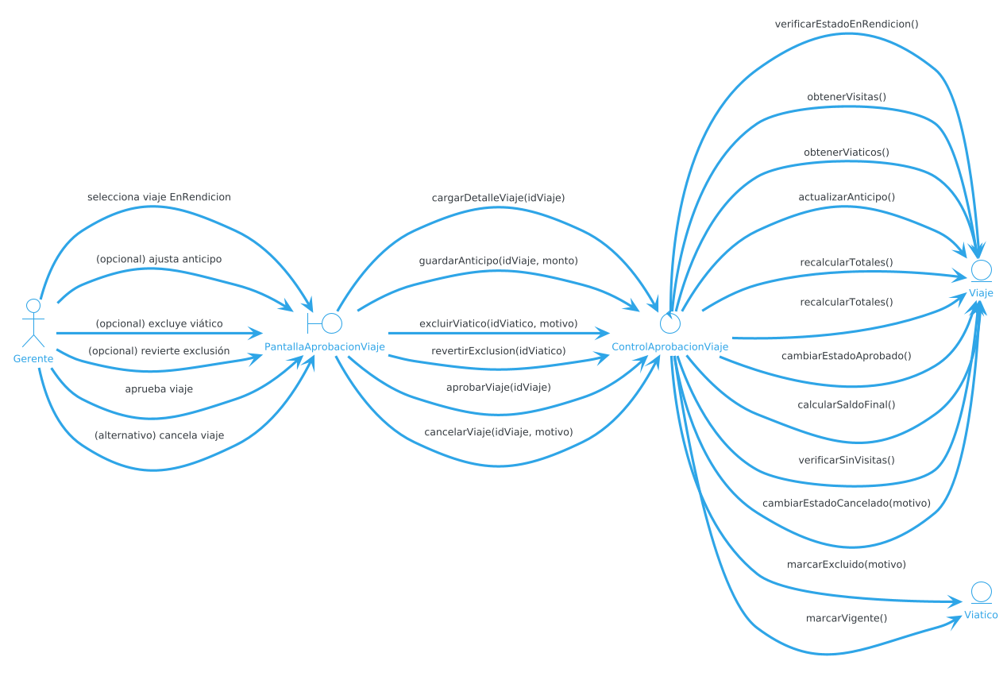

4.1.2. Diagrama de Dominio
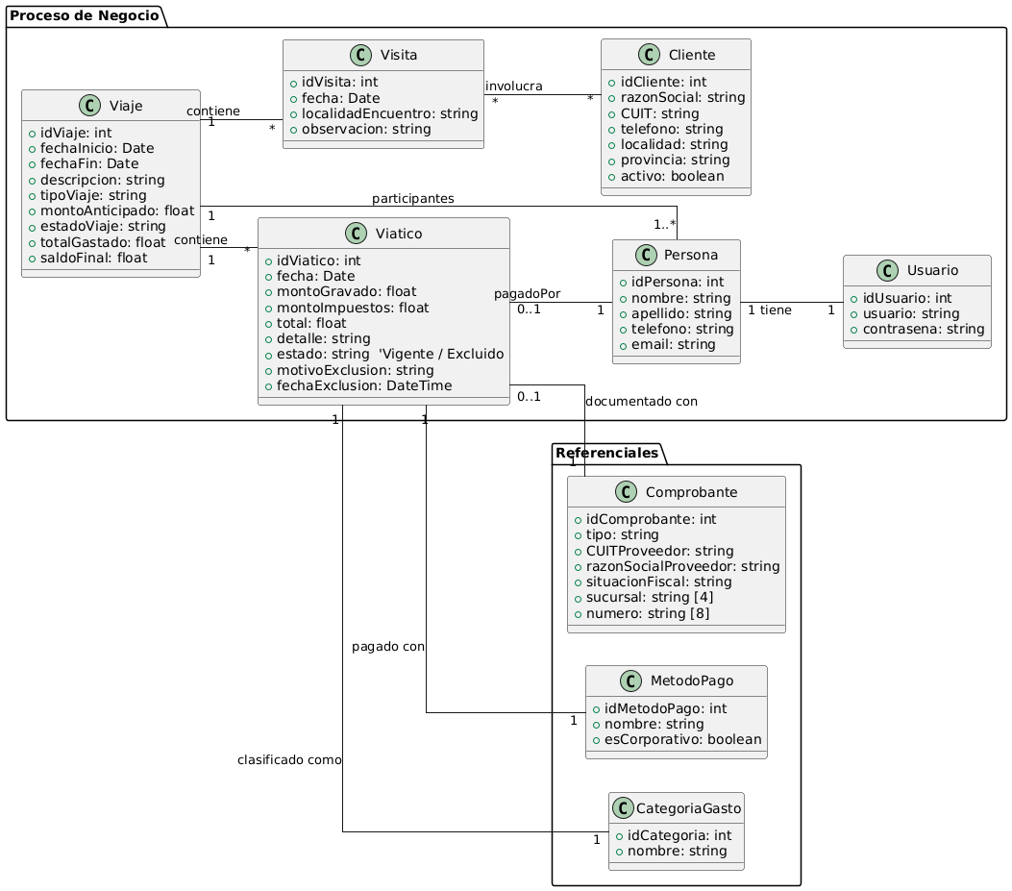
5. Diseño detallado
5.1. Diagrama de Secuencias
La arquitectura adoptada para el desarrollo del sistema SIGEVIP se basa en el modelo MVC (Modelo – Vista – Controladora), separando responsabilidades en capas:
- Vista: interfaz gráfica (Windows Forms), recibe datos del usuario y muestra resultados/mensajes.
- Controladora: coordina el caso de uso, aplica reglas de negocio y orquesta la persistencia.
- Modelo: entidades del dominio (Viaje, Viático, Comprobante, etc.) y su estado.
En la Iteración 2 existen dos objetivos operativos distintos (por actores y reglas de negocio), por lo que es recomendable dividir en más de un diagrama para mantener claridad:

- Carga/Modificación de viáticos (Administrativo)
- Envío a rendición (Administrativo)
- Revisión y aprobación (Gerente: excluir/revertir, ajustar anticipo, aprobar/cancelar)
5.1.1 Diagrama de Secuencia – Cargar/Modificar Viático
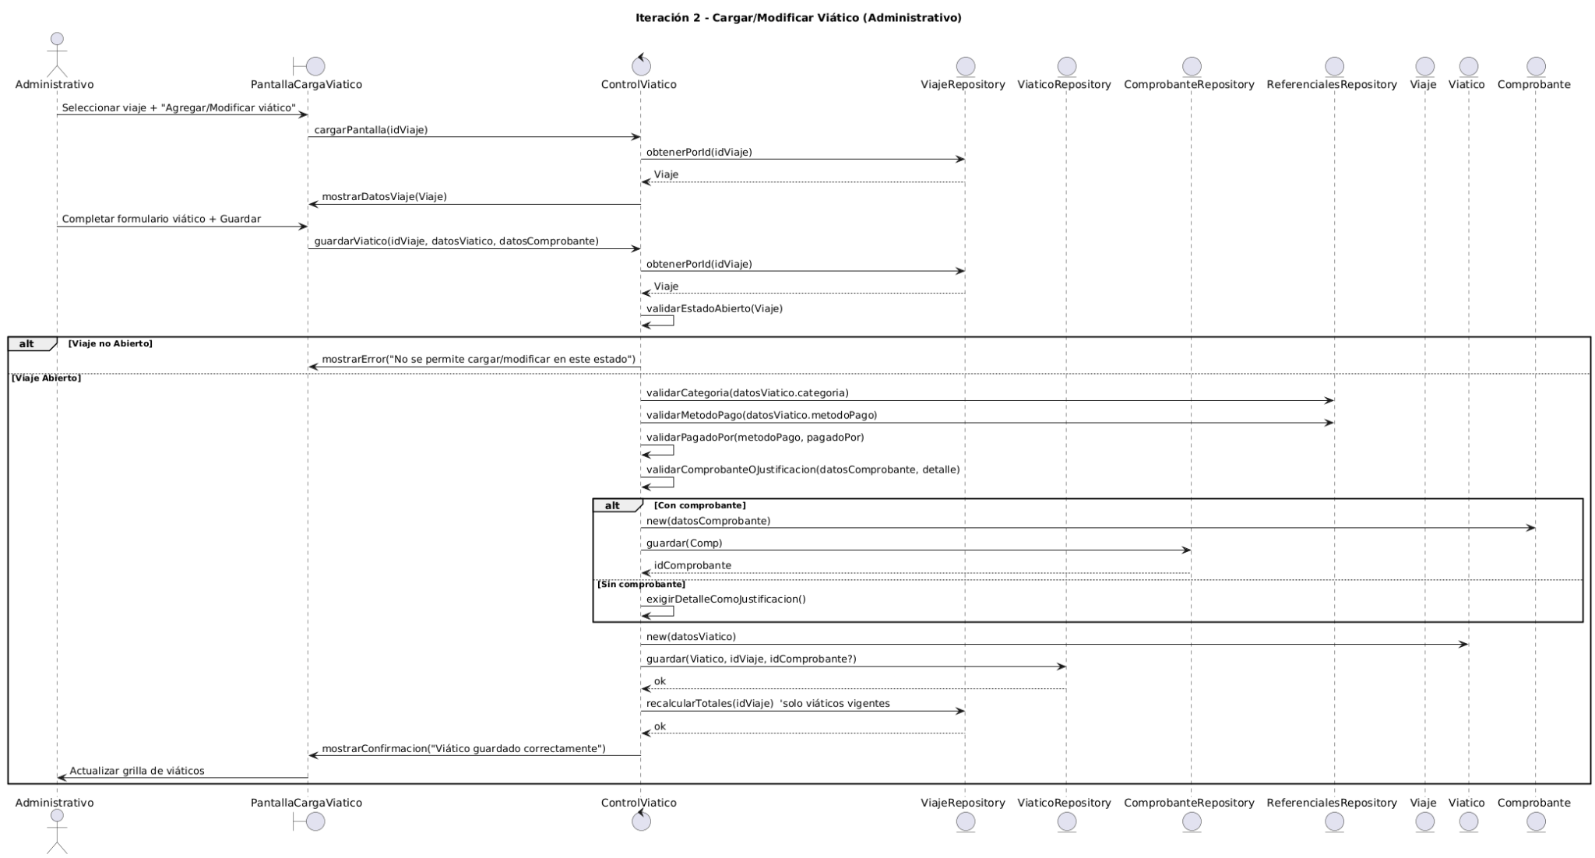

5.1.2 Diagrama de Secuencia – Enviar a Rendición
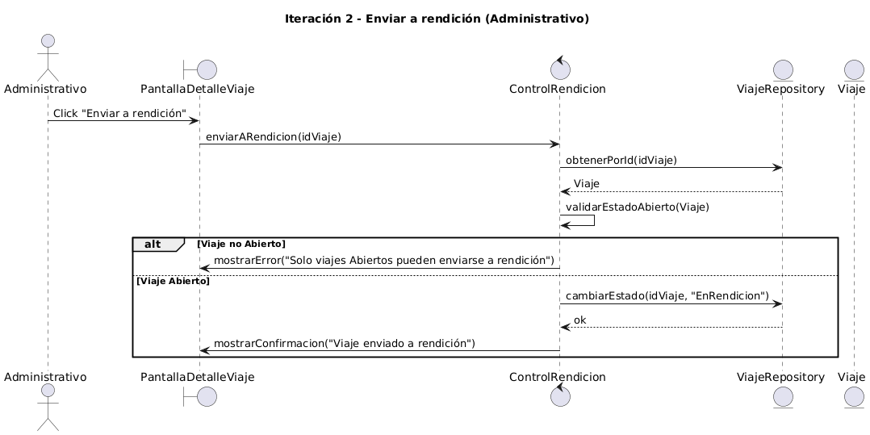
5.1.3 Diagrama de Secuencia – Revisión y Aprobación (Gerente)
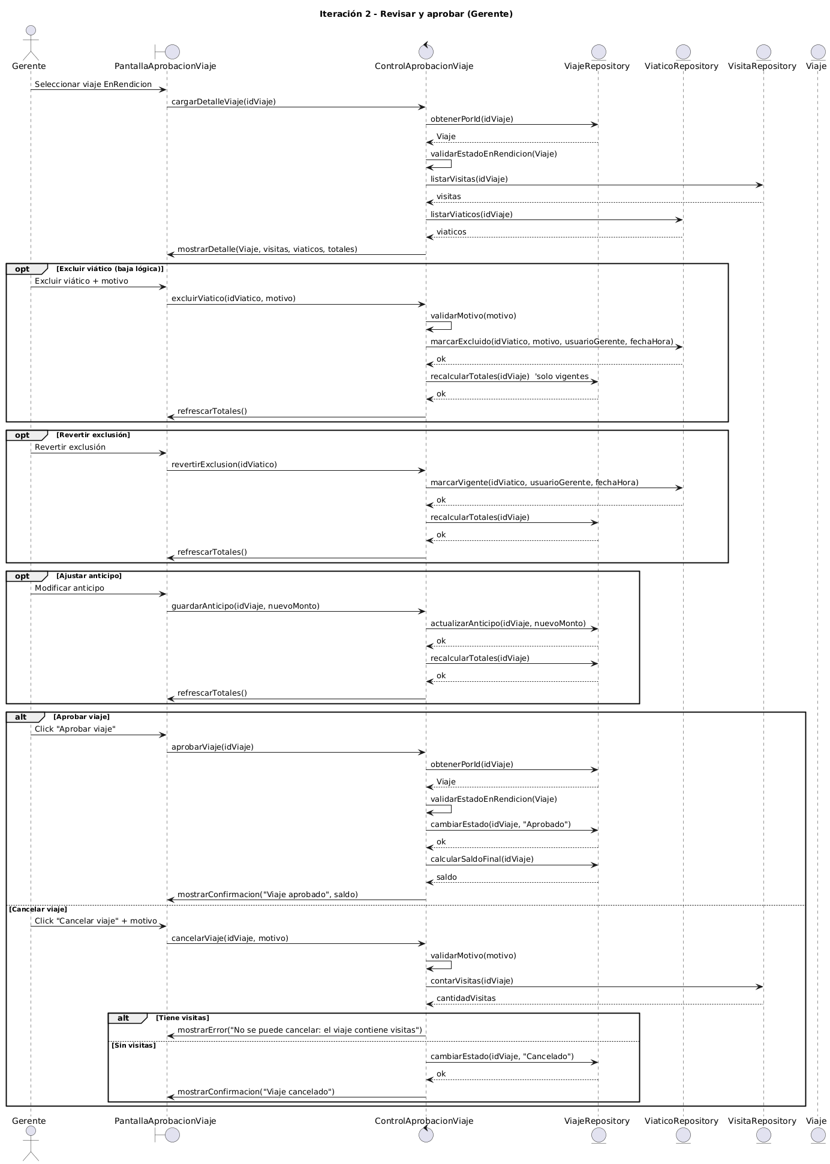
5.2. Diagrama de Clases
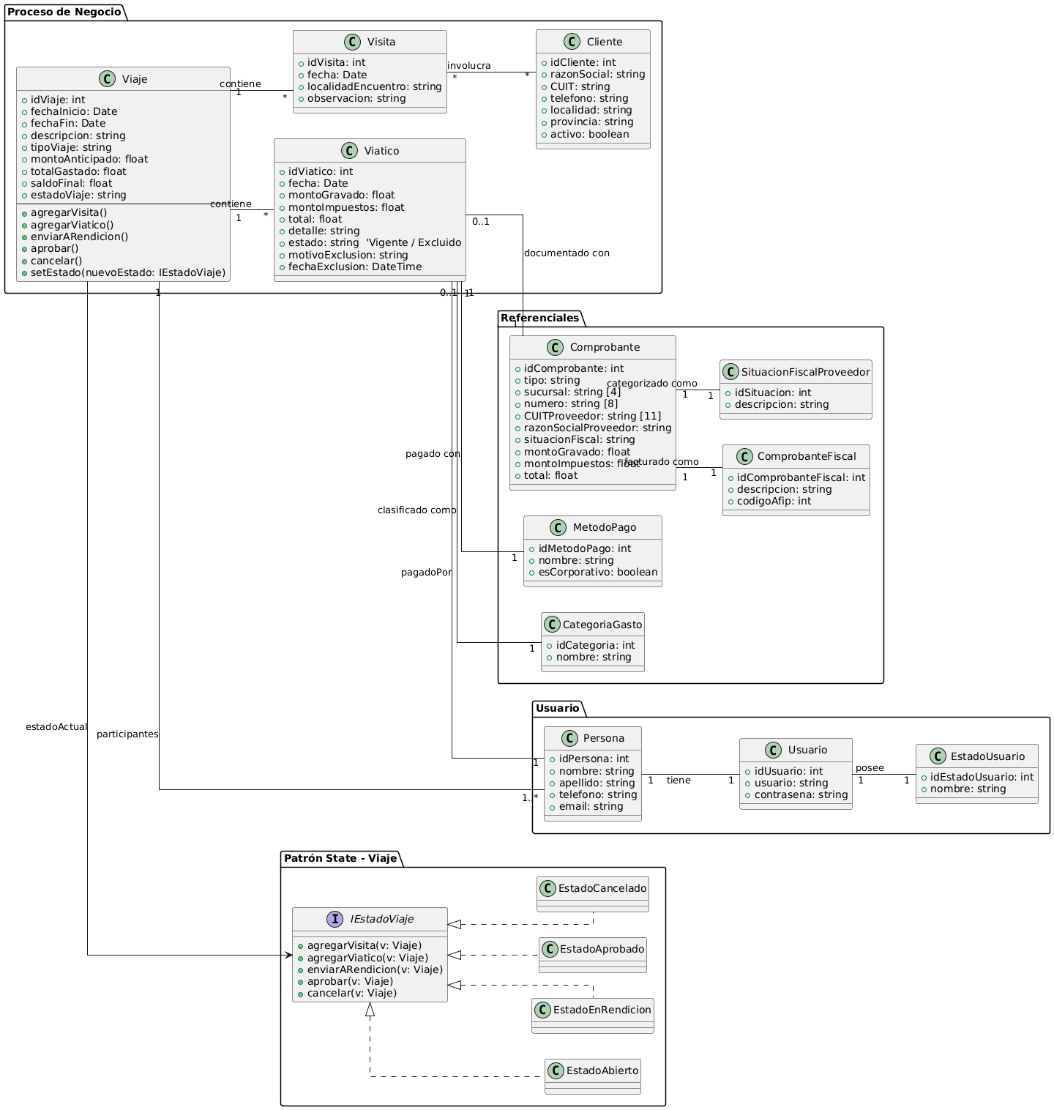

MODELO DE DOMINIO COMPLETO
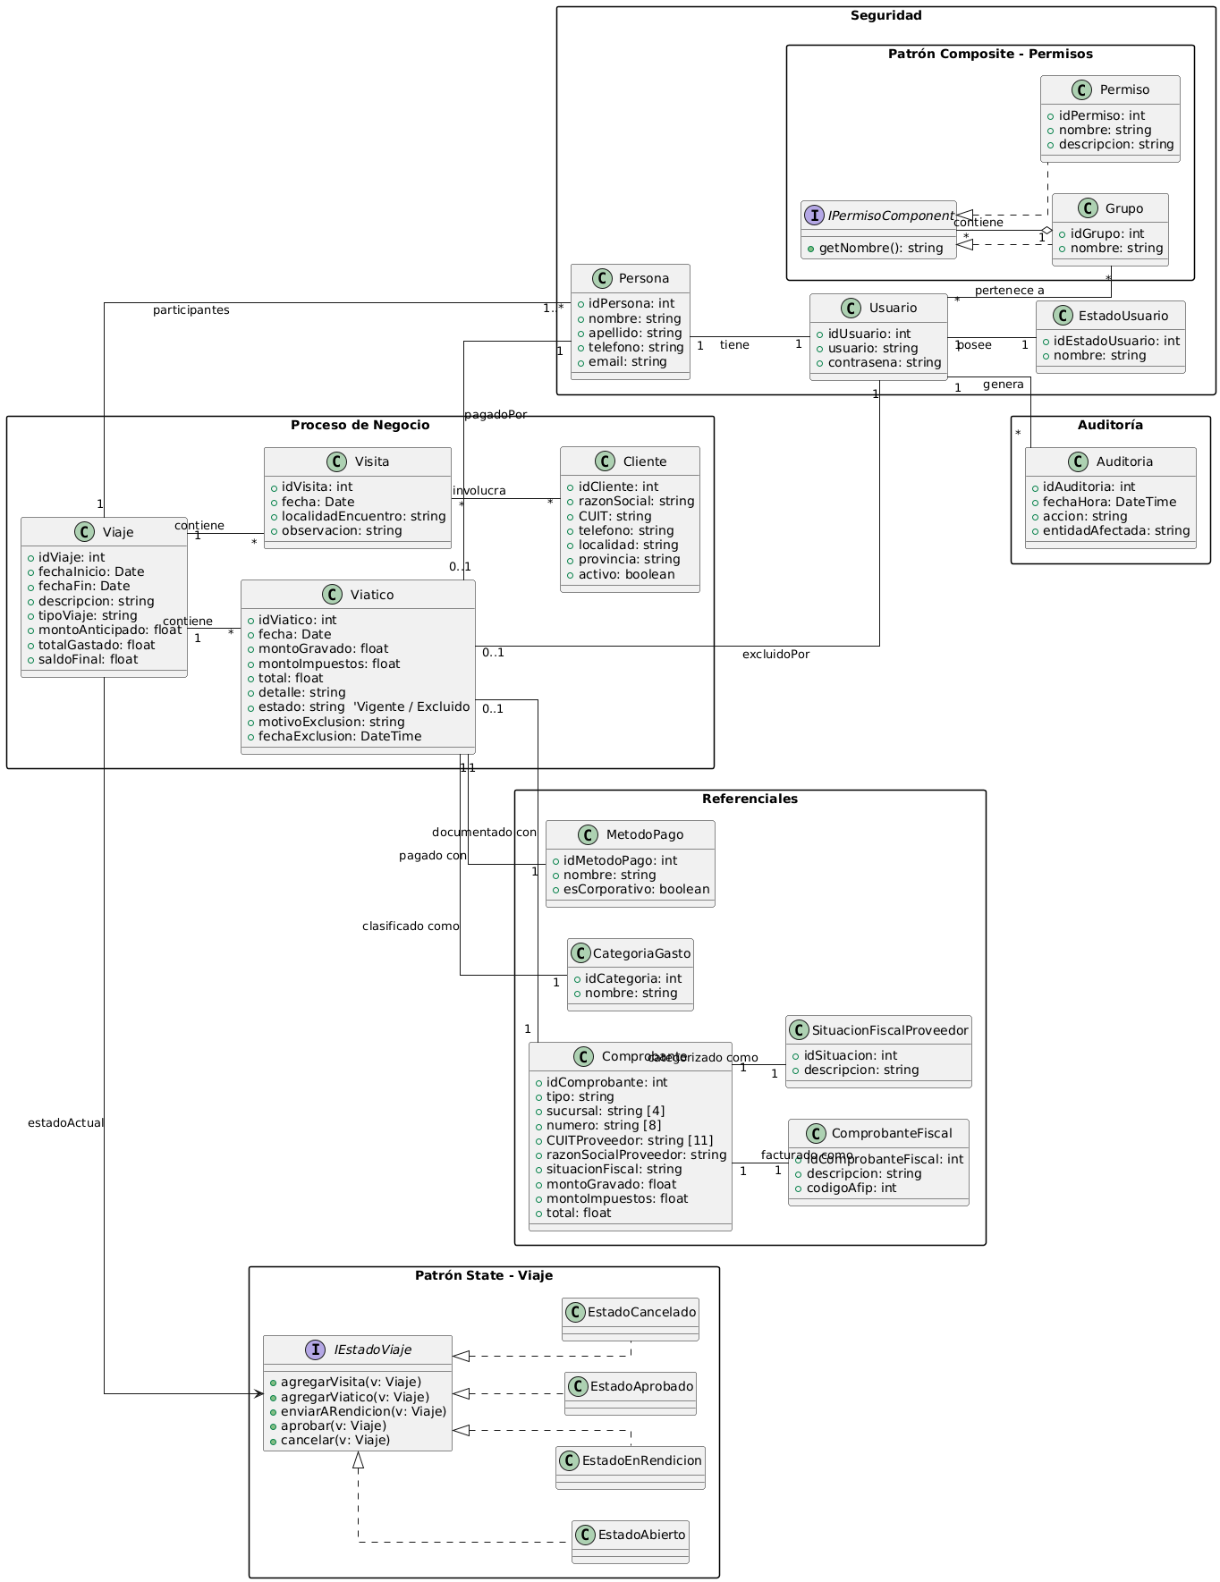

MODELO VISTA CONTROLADORA
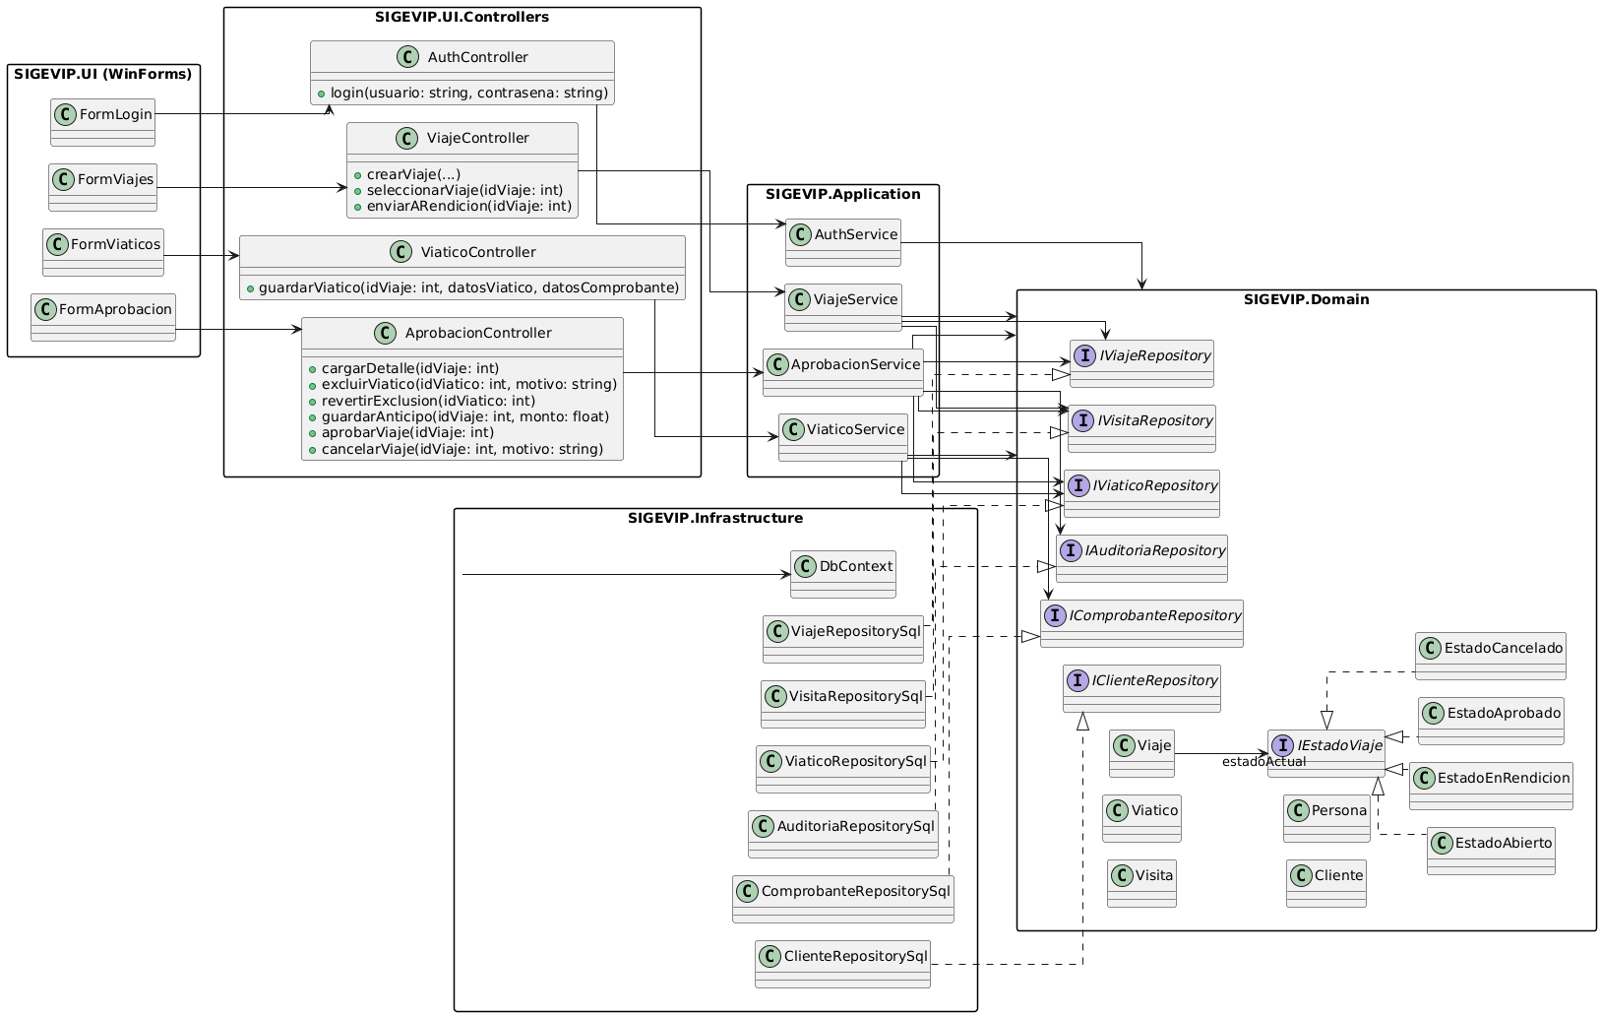
- HOJA DE SEGUIMIENTO:
Fecha del cambio: 12/06/2025
Autor del cambio: Gabriel Colombano
Modificaciones realizadas:
- Separación de Usuario y Persona (seguridad):
Se modificó el modelo de dominio para separar la entidad Usuario de una nueva entidad Persona, con el objetivo de mejorar el diseño del módulo de seguridad. La entidad Usuario pasa a contener solo credenciales de acceso (usuario, contraseña, rol, estado) y la entidad Persona mantendrá los datos personales. Esto permite una mejor organización lógica del sistema y posible reutilización de identidades.
- Actualización del Diagrama de Dominio – Atributos de Visita:
Se agregó una lista de viáticos como atributo en la clase Visita, reflejando que cada visita puede tener múltiples gastos asociados. También se ajustó la representación de la relación directa entre Visita y Cliente, dejando explícita la dependencia sin usar solo el ID como atributo.
- Especificación detallada de validaciones (CU02):
Se actualizó el punto 3.1.2 para detallar mejor las validaciones que realiza el sistema en el caso de uso “Registrar visita”. Se incluyen controles sobre la selección de cliente y fecha válida.
- Unificación de carga de viáticos (Comercial / Administrativo):
Se reformuló el modelo de casos de uso para unificar “Cargar viático” y “Cargar viático en nombre de otro” en un único caso. El sistema determinará internamente, según el rol del usuario, si el campo “Usuario asociado” es visible o editable.

- Agregado de métodos en clases del Diagrama de Dominio:
Se actualizó el diagrama de dominio para incorporar métodos representativos por clase, como registrar() en Visita, aprobar() y rechazar() en Viático, y validarCredenciales() en Usuario.

- Agregado de Diagrama Conceptual del Dominio del Problema
Se agregó el punto 3.2.1 que se había omitido.

Fecha del cambio: 09/07/2025
Autor del cambio: Gabriel Colombano
Modificaciones realizadas:
- Incorporación del Diagrama de Secuencia del caso de uso “Registrar visita”. Se agregó el diagrama de secuencia del caso de uso principal
- Incorporación del Diagrama de Clases del sistema. Se agregó el diagrama de clases según el avance alcanzado
- Incorporación del Diagrama Entidad-Relación (DER). Se agregó el DER para representar la persistencia local.

Fecha del cambio: 04/11/2025
Autor del cambio: Gabriel Colombano
Modificaciones realizadas
- Desarrollo de la segunda iteración: Cargar Viático
Se incorporó un primer desarrollo de la iteración de viáticos.
Nota: esta versión quedó posteriormente desactualizada por el rediseño estructural realizado en 02/2026 (Viaje como contenedor, viático asociado al viaje, State, baja lógica, etc.).
Artefactos afectados: Iteración 2 (requerimientos y modelos iniciales).
Fecha del cambio: 16/02/2026
Autor del cambio: Gabriel Colombano
Modificaciones realizadas
- Separación formal Viaje–Visita
Se redefinió el modelo para que Viaje sea la entidad contenedora, permitiendo múltiples Visitas dentro de un mismo viaje.
- Rediseño del modelo de dominio (alineación integral de iteraciones)
Se rehizo el modelo para asegurar coherencia entre Iteración 1 (Viajes y Visitas) e Iteración 2 (Viáticos, rendición y aprobación).
- Aplicación de patrones obligatorios (Composite y State)
Se incorporó formalmente:
  - State para el ciclo de vida del viaje (Abierto / EnRendición / Aprobado / Cancelado).
  - Composite aplicado solo al módulo de seguridad (grupos y permisos).
Artefactos afectados: Modelo de dominio, definición de iteraciones, diagramas estructurales.

Fecha del cambio: 18/02/2025
Autor del cambio: Gabriel Colombano
Modificaciones realizadas
- Incorporación de viaje “En oficina”
Se incorporó la posibilidad de registrar actividad comercial sin desplazamiento (ej. cliente en oficina), manteniendo trazabilidad de visitas y permitiendo viáticos asociados.
- Actualización de Iteración 1 según criterios finales de Iteración 2
Se ajustó la primera iteración para que el sistema funcione como un todo coherente (viajes → visitas → rendición).
- Consolidación del flujo del viaje y estados
Se consolidaron estados definitivos y restricciones operativas por estado (State).
- Localidad del encuentro en Visita
Se agregó la localidad en la visita, independizándola de la localidad del cliente (ej. visitas en eventos).
- Visita con lista de clientes (N–N)
Se redefinió la relación Visita–Cliente para permitir múltiples clientes por visita.
- PagadoPor en Viático
Se incorporó “persona pagadora” para soportar reintegros y control de tarjeta corporativa / pago personal.
- Participantes del viaje (comerciales asignados al viaje)
Se definió que el viaje tiene una lista de participantes internos (Personas de la empresa).
Aclaración: esto reemplaza cualquier criterio previo de “cliente asignado a comercial”, que queda obsoleto.
Artefactos afectados: Modelo de dominio, reglas de negocio, iteración 1 e iteración 2.

Fecha del cambio: 20/02/2026
Autor del cambio: Gabriel Colombano
Modificaciones realizadas
- Actualización de secciones generales del documento (puntos 1 a 10)
Se actualizaron supuestos/restricciones y definiciones generales.
- Pendiente: actualización de prototipos de interfaz
- Los prototipos quedaron en estado inicial y serán actualizados al completar el desarrollo funcional.
Artefactos afectados: Documento base del TP .

Fecha del cambio: 21/02/2026
Autor del cambio: Gabriel Colombano
Modificaciones realizadas
- Redesarrollo completo de artefactos de Iteración 1
Se rehízo Iteración 1 con el nuevo modelo: alta de viaje (Abierto) + carga de visitas dentro del viaje.
Artefactos afectados: Casos de uso, dominio, robustez, secuencia, clases, DER (Iteración 1) .

Fecha del cambio: 22/02/2026
Autor del cambio: Gabriel Colombano
Modificaciones realizadas
- Redesarrollo completo de artefactos de Iteración 2 (versión final)
- Se rehízo Iteración 2 con el modelo final:
  - viáticos asociados al viaje
  - envío a rendición
  - exclusión por baja lógica (motivo, usuario, fecha/hora)
  - aprobación del viaje completo
  - cálculo de saldo y regla de cancelación
- Cambio de metodología: carga de viáticos solo por Administrativo
Se dejó explícito que la carga y edición de viáticos corresponde al Administrativo. El Comercial puede enviar a rendición únicamente si el viaje no tiene viáticos vigentes (criterio final).
Artefactos afectados: Casos de uso, dominio, robustez, secuencia, clases, DER (Iteración 2).

Fecha del cambio: 23/02/2026
Autor del cambio: Gabriel Colombano
Estado: Documentación y modelos finalizados.
Pendiente: Desarrollo de código, pruebas funcionales y actualización final de prototipos UI.

